Univerzitet u Beogradu
Fakultet organizacionih nauka
Katedra za elektronsko poslovanje

Projekat

Ime | Prezime | Broj indeksa
Ivana | Nikolić | 1064/2021
Projekat-

Sadržaj
Korisnički zahtev 3
Opis sistema 4
Opis arhitekture aplikacije 4
Opis slučajeva korišćenja 7
Model podataka 18
Specifikacija REST API-ja 20
Opis tehnologija korišćenih u aplikaciji 26
React 26
Node.js i Express server 26
PostegreSQL baza podataka 26
Prisma 26
Tailwind CSS 26
Korisničko uputstvo 27
Prikaz reprezentativnih delova koda 40

Korisnički zahtev
Aplikacija RunningBuddy je kreirana sa idejom da omogući korisnicima traženje partnera za trčanje. Tri tipa korisnika mogu da pristupe ovoj aplikaciji, neautentifikovani, autentifikovani korisnici i admin korisnik. Neautentifikovan korisnik ima pristup samo početnoj stranici, dok preostala dva tipa mogu unositi svoje planove trčanja sa vremenom, mestom i dužinom rute, da dodaju već kreirane planove u svoj itinerer, pišu komentare nakon trke, imaju uvid u prethodne planove sa ukupno pređenom kilometražom i vide prikaz planova drugih korisnika na mapi. Admin korisnik ima i dodatan uvid u sve postojeće trkače i planove.

Opis sistema
Aplikacija RunningBuddy je web aplikacija dizajnirana kao fullstack aplikacija. U narednim podpoglavljima biće opisana sama arhitektura aplikacije, karakteristični slučajevi korišćenja sa dijagramima sekvenci, model podataka baze, i REST API.

Opis arhitekture aplikacije
Aplikacija se sastoji iz fronteda koji je razvijen u Reactu, bekenda koji je razvijen korišćenjem Node.js i baze podataka kreirane u PostgreSQL bazi podataka. Stilizovana je korišćenjem TailwindCSS-a. Na narednoj slici je prikazana arhitektura same aplikacije. U folderu client je realizovan frontend aplikacije, dok je u folderu server realizovan bekend aplikacije.
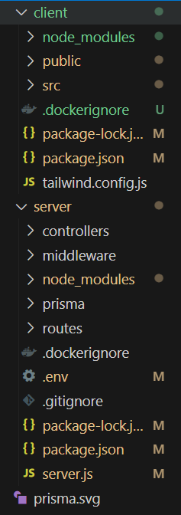
Slika 1 Arhitektura aplikacije RunningBuddy
U folderu src su definisane komponente, konteksti i hukovi, stranice i rute za klijentsku stranu aplikacije.
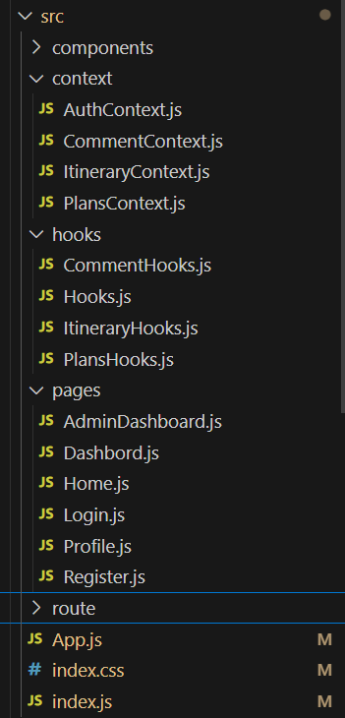
Slika 2 Arhitektura src foldera
Na narednoj slici prikazano je stablo frontend dela aplikacije i način na koji komponente međusobno komuniciraju.

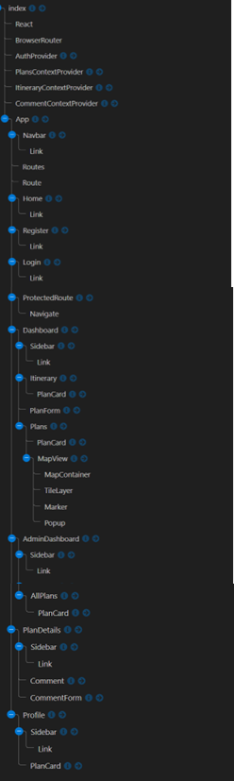
Slika 3 Dijagram komponenti frontenda aplikacije
Frontend aplikacije koristeći funkcije fetch ili axios poziva bekend aplikacije koji je definisan u fajlu Server.js. U folderu routes su definisane api rute, u folderu controllers su definisane funkcije koje se izvršavaju nad bazom podataka, authMiddleware.js definiše midlver u vidu provere da li je korisnik ulogovan, dok schema.prisma definiše model podataka u bazi.
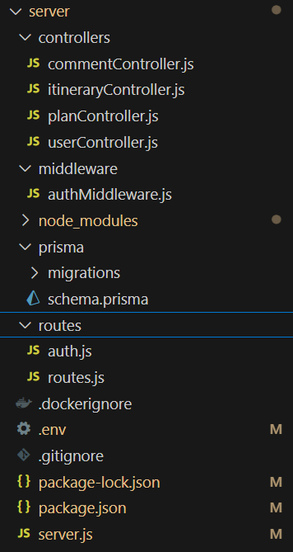
Slika 5 Arhitektura server foldera
Baza je putem Prisme povezana sa full stack aplikacijom.
generator client {
provider = "prisma-client-js"
}

datasource db {
provider = "postgresql"
url = env("DATABASE_URL")
}

Opis slučajeva korišćenja
U narednom poglavlju biće predstavljeni slučajevi korišćenja aplikacije RunningBuddy.
  - Registracija
Učesnici SK
Korisnik i sistem
Preduslov
Sistem je pokrenut
Osnovni SK
- Korisnik unosi email, ime i prezime u datu formu
- Sa klijentske strane podaci se šalju na serverski deo
- Sa serverskog dela kreira se novi korisnik u bazi
- Vraća se novi kreiran korisnik
Alternativni SK
2.1. Ukoliko su podaci pogrešno uneti vraća se greška
4.1. Ukoliko nije uspešno kreiran novi korisnik vraća se greška
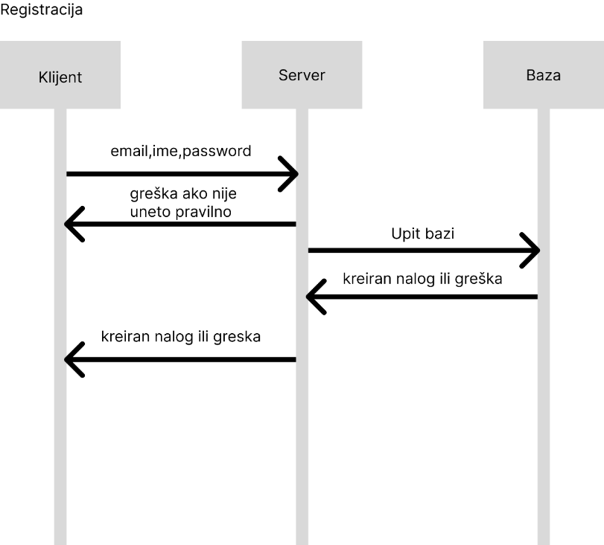
Slika 6 SK Registracija
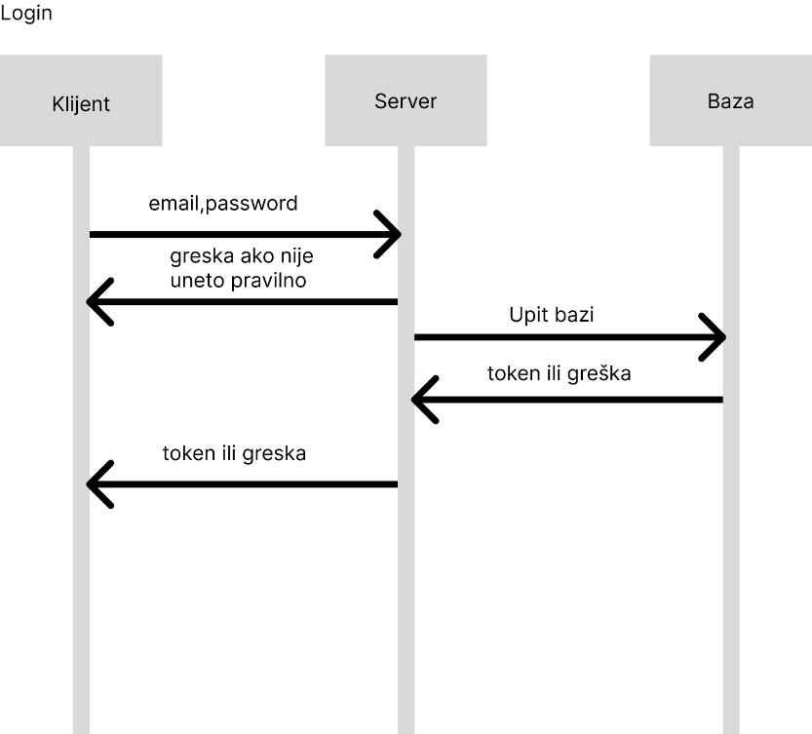
Slika 7 SK Login
  - Brisanje korisnika
Učesnici SK
Admin korisnik i sistem
Preduslov
Sistem je pokrenut i admin je ulogovan
Osnovni SK
- Admin bira koji nalog briše
- Nalog se briše
- Vraća se obrisani nalog

Alternativni SK
3.1. Ukoliko nalog nije uspešno obrisan vraća se greška

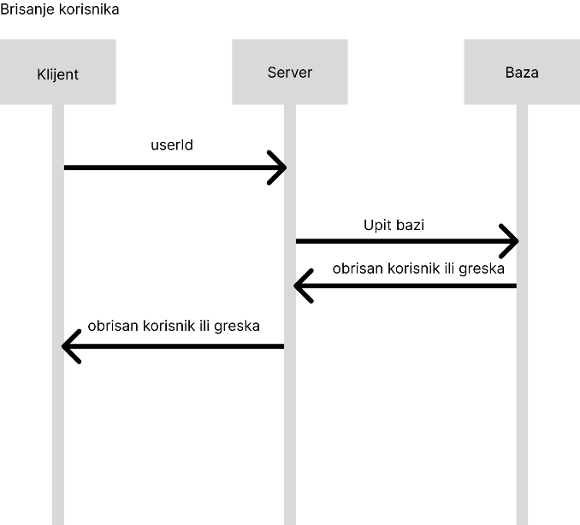
Slika 8 SK Brisanje korisnika
  - Kreiranje novog plana
Učesnici SK
Autentifikovani korisnik i sistem
Preduslov
Sistem je pokrenut i autentifikovani korisnik je ulogovan
Osnovni SK
- Korisnik unosi mesto, vreme i dužinu trke
- Šalje se bazi i kreira novi plan
- Vraća se kreirani plan

Alternativni SK
  - Ukoliko forma nije dobro popunjena vraća se greška
3.1. Ukoliko plan nije uspešno kreiran vraća se greška
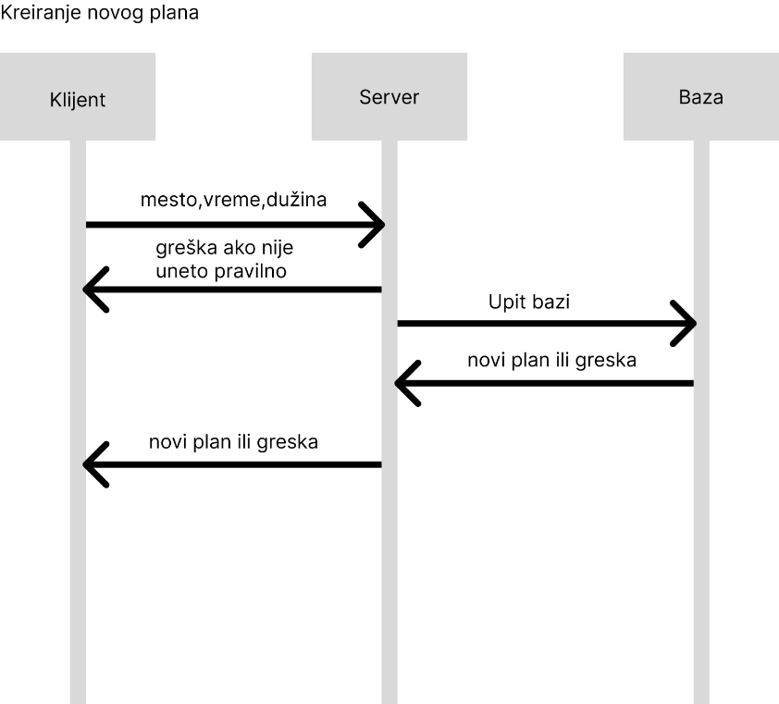
Slika 9 SK Kreiranje novog plana
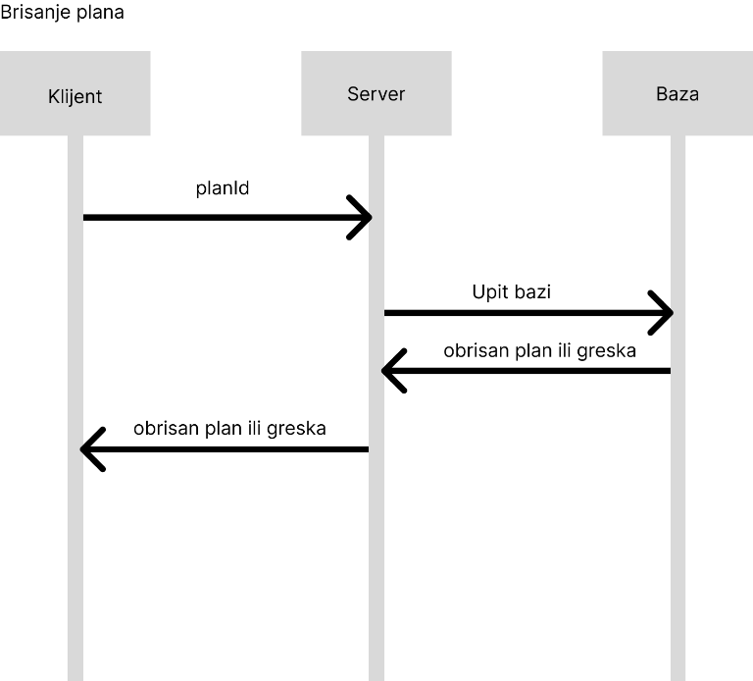
Slika 10 SK Brisanje plana
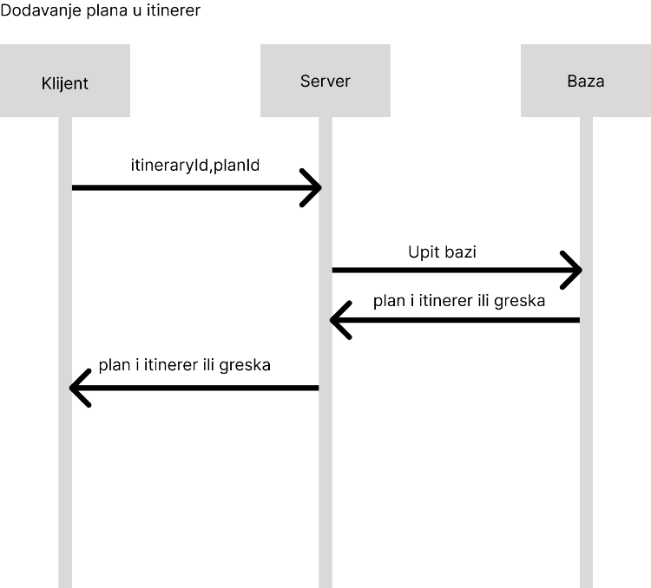
Slika 11 SK dodavanje plana u itinerer
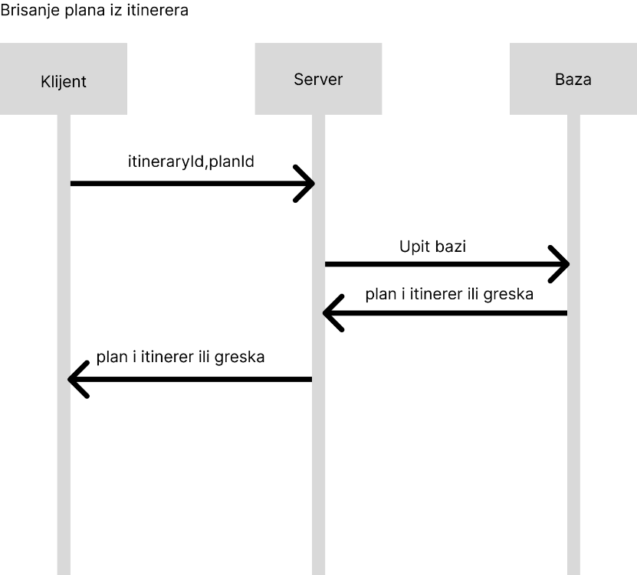
Slika 12 SK brisanje plana iz itinerera
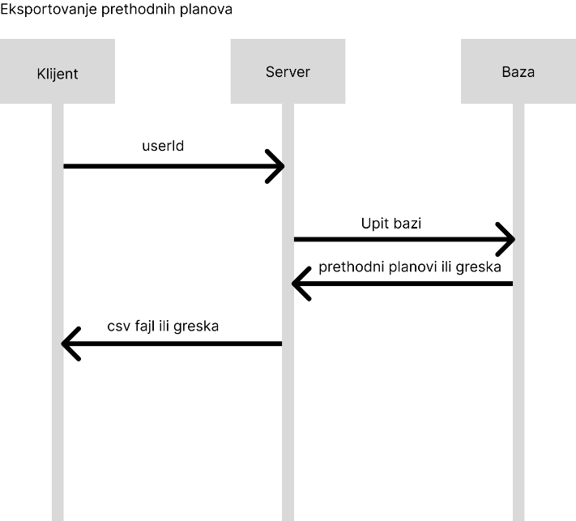
Slika 13 SK Eksportovanje prethodnih fajlova
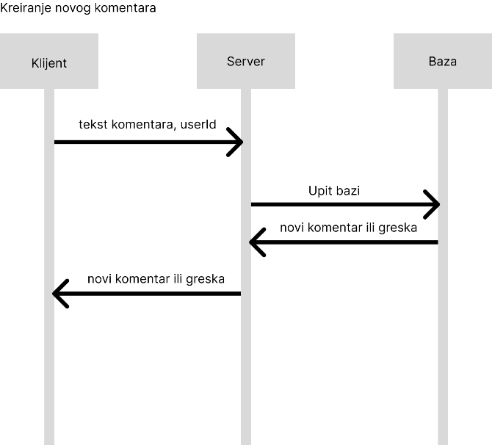
Slika 14 SK kreiranje novog komentara
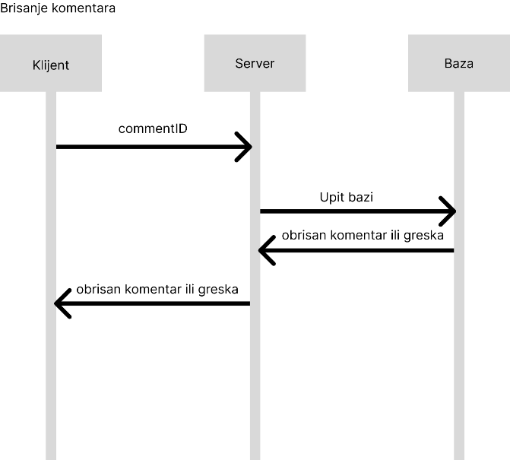
Slika 15 SK Brisanje komentara

Model podataka
Na narednoj slici je prikazan model podataka definisan u prisma.scheme fajlu. Svaki podatak ima svoj jedinstveni id. Svaki korisnik je povezan sa svojim intinererom što odgovara odnosu 1:1. Korisnik može imati više kreiranih planova i komentara što odgovara odnosu 1:m. Jedan plan može imati povezan sa više komentara što odgovara odnosu 1:m, dok jedan plan se može naći u više itinerera kao i da jedan itinerer može imati više planova što odgovara odnosu m:m.
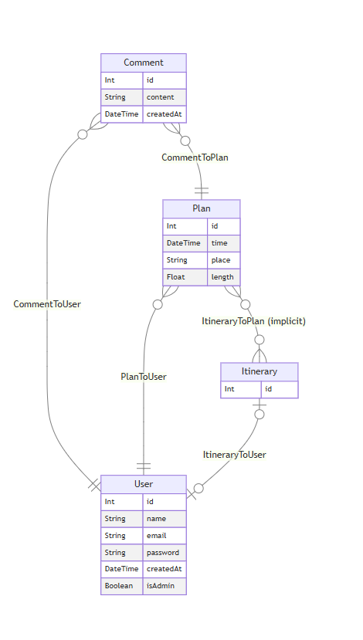
Slika 16 PMOV

Specifikacija REST API-ja
U narednim tabelama će detaljno biti opisani API servisi korišćeni u aplikaciji.
Autentifikacija:
Tabela 1 REST API Verifikacija
Naziv funkcije | Verifikacija
Opis funkcije | Provera da li je token autentifikovan
URL | /auth/verify
Metoda | GET
HTTP Zaglavlja | Ime zaglavlja | Vrednost
HTTP Zaglavlja | / | /
Input parametri | Parametar | Format
Input parametri | / | /
Output parametri | Parametar | Format
Output parametri | status | int

Tabela 2 REST API Registracija
Naziv funkcije | Registracija
Opis funkcije | Registrovanje novih korisnika
URL | /auth/register
Metoda | POST
HTTP Zaglavlja | Ime zaglavlja | Vrednost
HTTP Zaglavlja | / | /
Input parametri | Parametar | Format
Input parametri | {name, email, password} | JSON
Output parametri | Parametar | Format
Output parametri | status | int
Output parametri | {message, user/error} | json

Tabela 3 REST API Login
Naziv funkcije | Login
Opis funkcije | login postojećih korisnika korisnika
URL | /auth/login
Metoda | POST
HTTP Zaglavlja | Ime zaglavlja | Vrednost
HTTP Zaglavlja | / | /
Input parametri | Parametar | Format
Input parametri | {email, password} | JSON
Output parametri | Parametar | Format
Output parametri | status | int
Output parametri | {message, token/error} | json

Tabela 4 REST API Registracija admina
Naziv funkcije | Registracija admina
Opis funkcije | Registrovanje admina
URL | /auth/registerAdmin
Metoda | POST
HTTP Zaglavlja | Ime zaglavlja | Vrednost
HTTP Zaglavlja | / | /
Input parametri | Parametar | Format
Input parametri | {name, email, password} | JSON
Output parametri | Parametar | Format
Output parametri | status | int
Output parametri | {message, user/error} | json

Ostale API rute:
Tabela 5 REST API dobijanje svih korisnika
Naziv funkcije | getAllUsers
Opis funkcije | Dobijanje svih korisnika
URL | /api/user
Metoda | GET
HTTP Zaglavlja | Ime zaglavlja | Vrednost
HTTP Zaglavlja | Authorization | token
Input parametri | Parametar | Format
Input parametri | / | /
Output parametri | Parametar | Format
Output parametri | users | json
Output parametri | Status | int
Output parametri | Message | string

Tabela 6 REST API dobijanje korisnika po id-u
Naziv funkcije | getUserById
Opis funkcije | Dobijanje korisnika po id-u
URL | /api/user/:id
Metoda | GET
HTTP Zaglavlja | Ime zaglavlja | Vrednost
HTTP Zaglavlja | Authorization | token
Input parametri | Parametar | Format
Input parametri | / | /
Output parametri | Parametar | Format
Output parametri | user | json
Output parametri | Status | int
Output parametri | Message | string

Tabela 7 REST API Brisanje korisnika
Naziv funkcije | deleteUser
Opis funkcije | Brisanje korisnika po id-u
URL | /api/user/:id
Metoda | DELETE
HTTP Zaglavlja | Ime zaglavlja | Vrednost
HTTP Zaglavlja | Authorization | token
Input parametri | Parametar | Format
Input parametri | / | /
Output parametri | Parametar | Format
Output parametri | user | json
Output parametri | Status | int
Output parametri | Message | string

Tabela 8 REST API kreiranje novog plana
Naziv funkcije | createPlan
Opis funkcije | Kreiranje plana
URL | /api/plan
Metoda | POST
HTTP Zaglavlja | Ime zaglavlja | Vrednost
HTTP Zaglavlja | Authorization | token
Input parametri | Parametar | Format
Input parametri | {time, place, length} | json
Output parametri | Parametar | Format
Output parametri | updatedItinerary | json
Output parametri | plan | json
Output parametri | Status | int
Output parametri | Message | string

Tabela 9 REST API dobijanje svih planova
Naziv funkcije | getAllPlans
Opis funkcije | Dobijanje svih planova
URL | /api/plan
Metoda | GET
HTTP Zaglavlja | Ime zaglavlja | Vrednost
HTTP Zaglavlja | Authorization | token
Input parametri | Parametar | Format
Input parametri | / | /
Output parametri | Parametar | Format
Output parametri | plans | json
Output parametri | Status | int
Output parametri | Message | string

Tabela 10 REST API dobijanje plana po id-u
Naziv funkcije | getPlanById
Opis funkcije | Dobijanje plana po id-u
URL | /api/plan/:id
Metoda | GET
HTTP Zaglavlja | Ime zaglavlja | Vrednost
HTTP Zaglavlja | Authorization | token
Input parametri | Parametar | Format
Input parametri | / | /
Output parametri | Parametar | Format
Output parametri | plan | json
Output parametri | Status | int
Output parametri | Message | string

Tabela 11 REST API brisanje plana
Naziv funkcije | deletePlan
Opis funkcije | Brisanje plana po id-u
URL | /api/plan/:id
Metoda | DELETE
HTTP Zaglavlja | Ime zaglavlja | Vrednost
HTTP Zaglavlja | Authorization | token
Input parametri | Parametar | Format
Input parametri | / | /
Output parametri | Parametar | Format
Output parametri | plan | json
Output parametri | Status | int
Output parametri | Message | string

Tabela 12 REST API dodavanje komentara
Naziv funkcije | addCommentToPlan
Opis funkcije | Dodavanje komentara
URL | /api/comment/:planId
Metoda | POST
HTTP Zaglavlja | Ime zaglavlja | Vrednost
HTTP Zaglavlja | Authorization | token
Input parametri | Parametar | Format
Input parametri | {content} | json
Output parametri | Parametar | Format
Output parametri | comment | json
Output parametri | Status | int
Output parametri | Message | string

Tabela 13 REST API brisanje komentara
Naziv funkcije | deleteCommentFromPlan
Opis funkcije | Brisanje komentara
URL | /api/comment/:commentId
Metoda | DELETE
HTTP Zaglavlja | Ime zaglavlja | Vrednost
HTTP Zaglavlja | Authorization | token
Input parametri | Parametar | Format
Input parametri | {content} | json
Output parametri | Parametar | Format
Output parametri | comment | json
Output parametri | Status | int
Output parametri | Message | string

Tabela 14 REST API dobijanje svih komentara
Naziv funkcije | getAllComments
Opis funkcije | Dobijanje svih komentara
URL | /api/comment
Metoda | GET
HTTP Zaglavlja | Ime zaglavlja | Vrednost
HTTP Zaglavlja | Authorization | token
Input parametri | Parametar | Format
Input parametri | / | /
Output parametri | Parametar | Format
Output parametri | comments | json
Output parametri | Status | int
Output parametri | Message | string

Tabela 15 REST API dodavanje plana u itinerer
Naziv funkcije | addPlanToItinerary
Opis funkcije | Dodavanje plana u itinerer
URL | /api/itinerary/add
Metoda | POST
HTTP Zaglavlja | Ime zaglavlja | Vrednost
HTTP Zaglavlja | Authorization | token
Input parametri | Parametar | Format
Input parametri | {planId} | json
Output parametri | Parametar | Format
Output parametri | plan | json
Output parametri | Status | int
Output parametri | Message | string

Tabela 16 REST API brisanje plana iz itinerera
Naziv funkcije | deletePlanFromItinerary
Opis funkcije | Brisanje plana iz itinerera
URL | /api/itinerary/delete
Metoda | DELETE
HTTP Zaglavlja | Ime zaglavlja | Vrednost
HTTP Zaglavlja | Authorization | token
Input parametri | Parametar | Format
Input parametri | {planId} | json
Output parametri | Parametar | Format
Output parametri | plan | json
Output parametri | Status | int
Output parametri | Message | string

Opis tehnologija korišćenih u aplikaciji
Za razvoj ove aplikacije korišćeni su React za frontend, Node.js i Express.js za bekend, PostgreSQL za bazu podataka, Prisma Client za povezivanje full stack aplikacije i baze podataka i TailwindCSS za stilizovanje aplikacije.

React
React je jedna od biblioteka JavaScripta koja služi za kreiranje korisničkog interfejsa. Neke od značajnih odlika React su ponovno korišćene komponente, State objekti, props, rutiranje stranica korišćenjem React Routera, i mogućnost korišćenja kastomizovanih hukova.

Node.js i Express server
Node.js i Express.js su takođe JS tehnologije koje služe za kreiranje bekenda aplikacije. Node.js omogućava egzekuciju Express.js servera koji se koristi kreiranje serverske logike i kreiranje REST API-ja za komuniciranje sa bazom podataka.

PostegreSQL baza podataka
PostgreSQL je relaciona baza podataka što znaci da su podaci organizovani u tabele sa redovima i kolonama. Koristi SQL jezik za definisanje, upite i manipulisanje bazom. Poznata je po svojoj stabilnosti i skalabilnosti.

Prisma
Prisma je alat za objektno relaciono mapiranje koja omogućava povezivanje baze podataka i full stack aplikacije. Prisma glient omogućava manipulaciju bazom podataka koristići JavaScript. Omogućava i definisanje modela objekata i njihovih odnosa korišćenjem schema fajla.

Tailwind CSS
TailwindCSS služi za stilizovanje same aplikacije. U odnosnu na tradiocionalne CSS metode, tailwind css omogućava stilizaciiju dodavanjem klasa komponentama direktno u HTML-u.

Korisničko uputstvo
Na narednoj slici je prikazana početna stranica aplikacije kojoj imaju pristup svi korisnici. Klikom na dugme register odnosno login korisnik je preusmeren na stranicu za registraciju odnosno login.
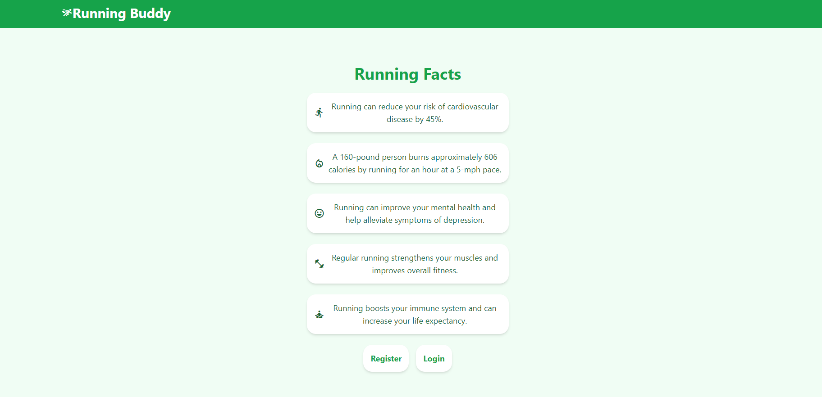
Slika 17 Početna strana
Stranica za registraciju se sastoji od tri polja gde je potrebno da korisnik unese ime, email i password kako bi mogao da se registruje.
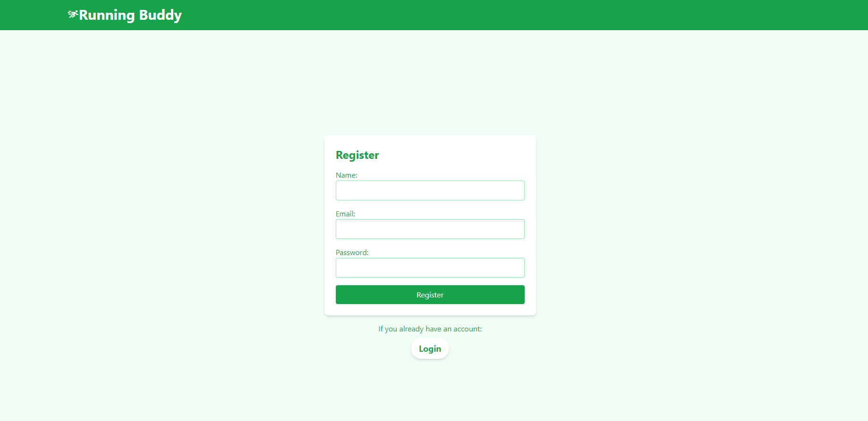
Slika 18 Stranica za registraciju
Nakon kreiranog naloga korisnik je preusmeren na login stranicu, gde je potrebno da unese email i password kako bi se uspešno loginovao.
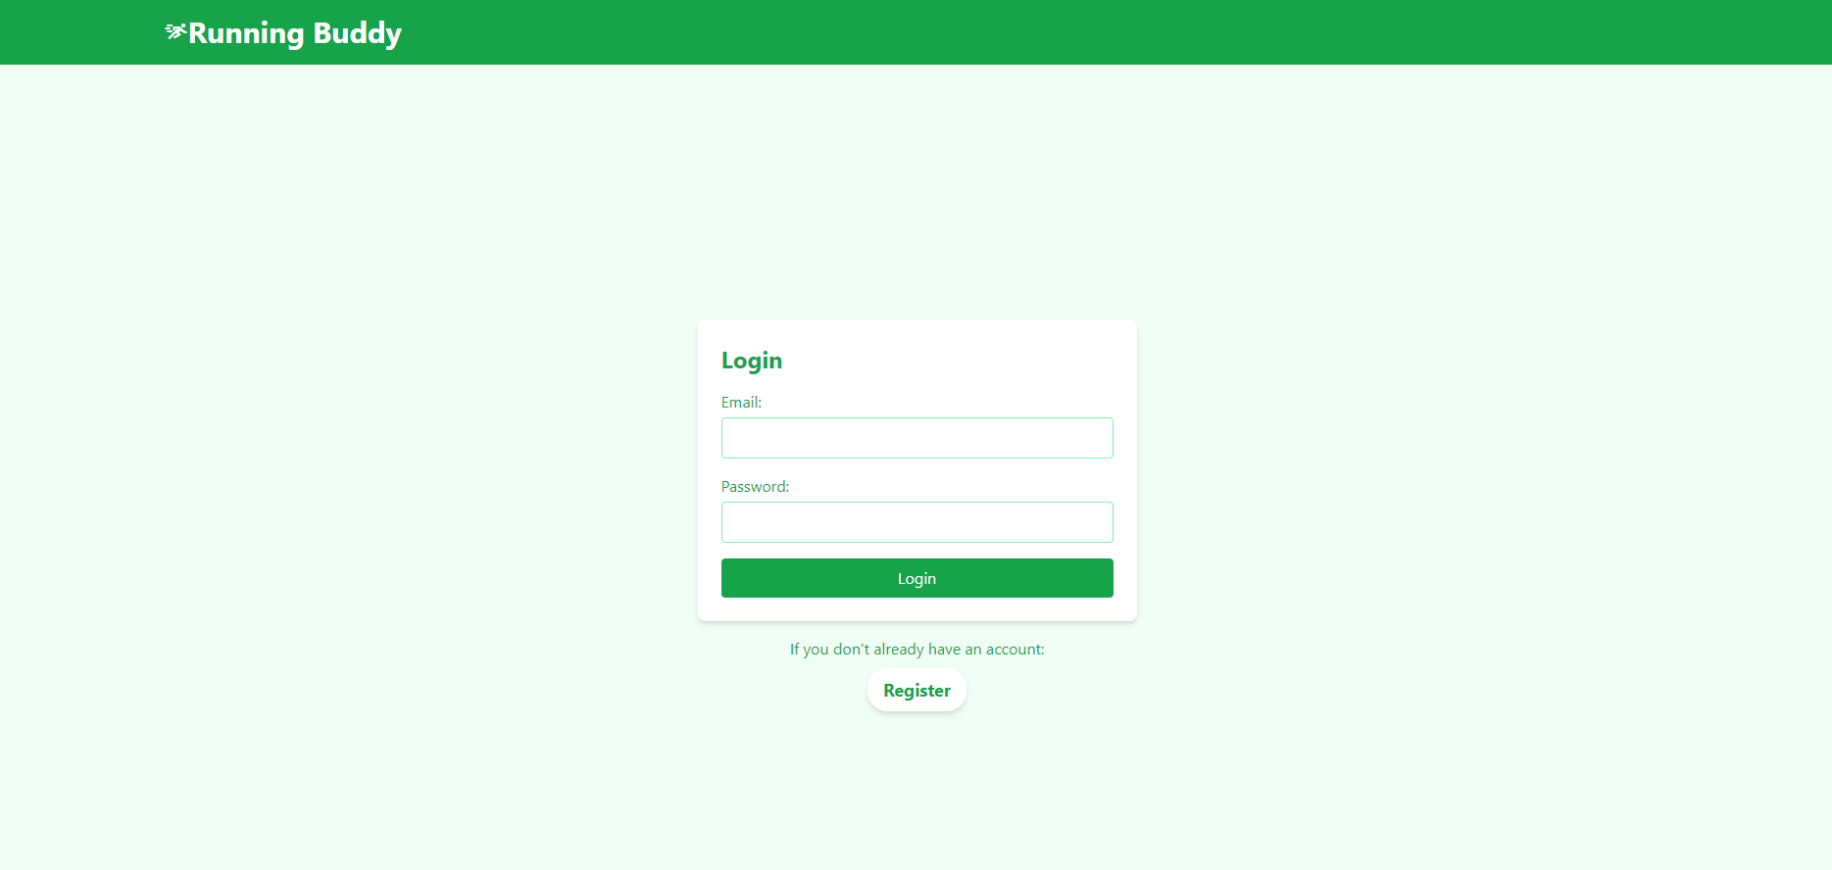
Slika 19 Strancia za login
Ukoliko polja za registraciju/login nisu popunjena kao i ako mejl nije dobro popunjen, izbacuje se greška.
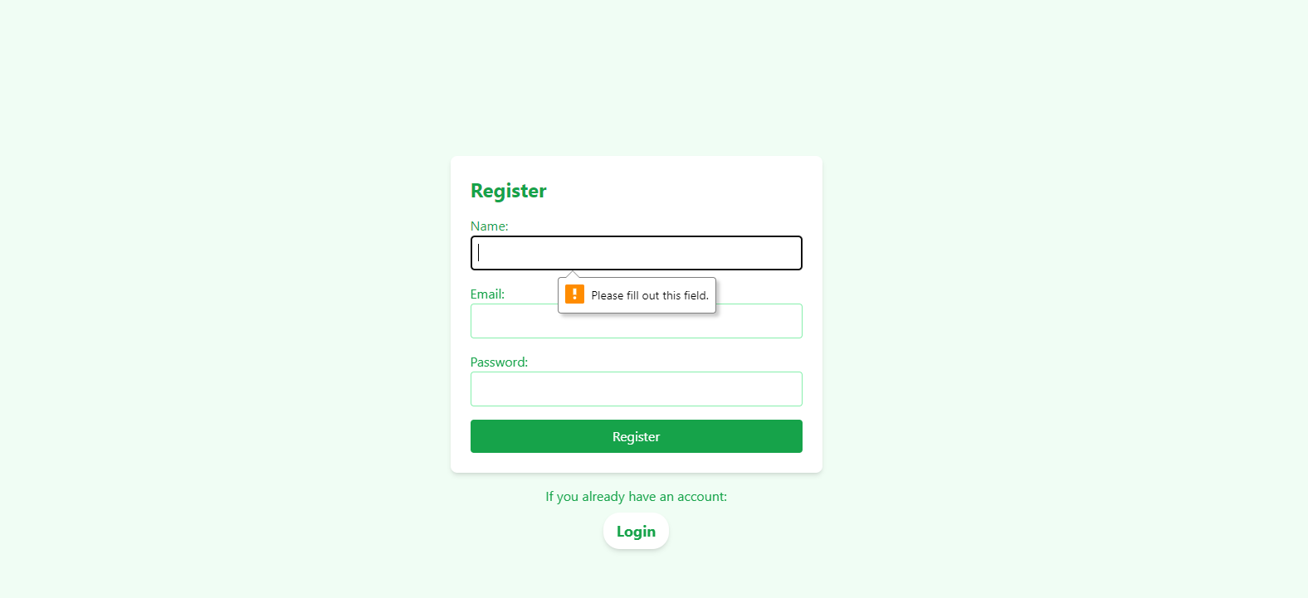
Slika 20 Nepopunjeno polje za registarciju
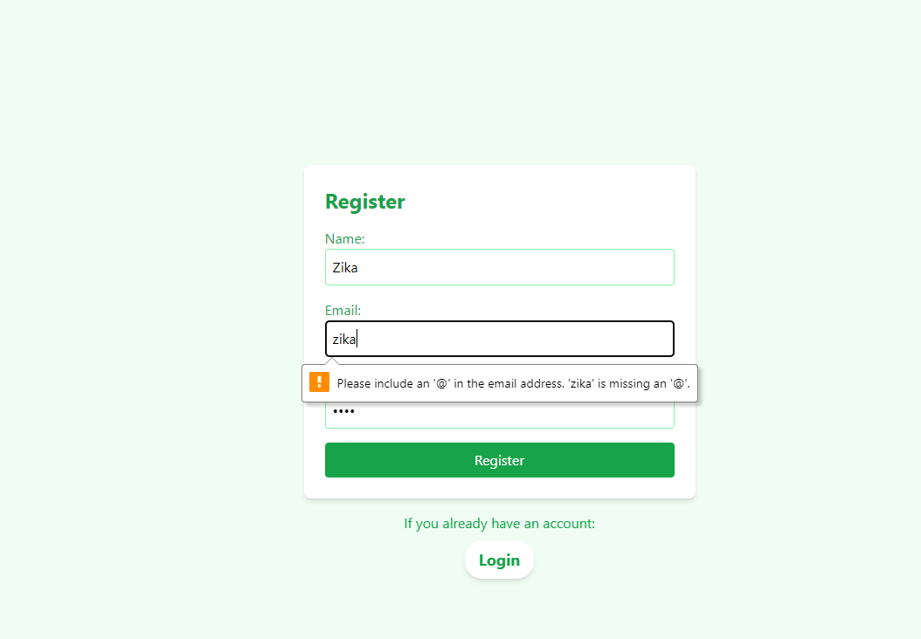
Slika 21 Pogrešno popunjeno polje za registraciju
Ukoliko je korisnik uneo pogrešan email ili password, izbacuje se greška.
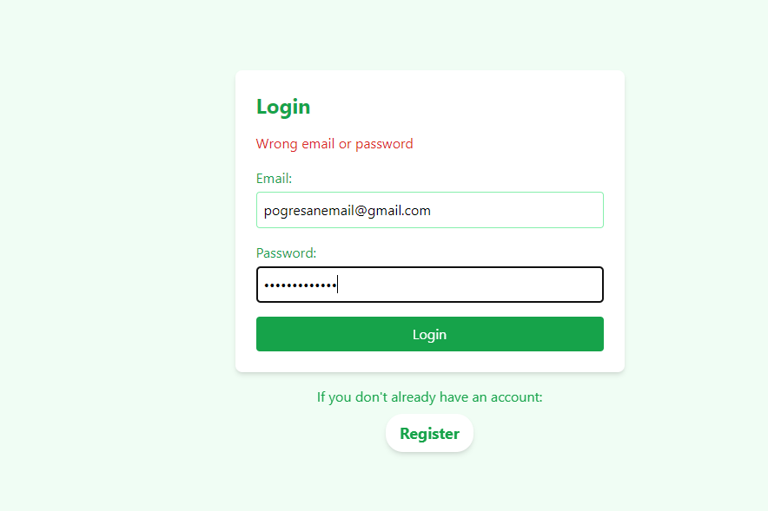
Slika 22 Pogeršno popunjena forma za login

Nakon loginovanja korisnik je preusmeren na dashboard stranicu gde ima prikaz sopsvenog itinerera, mogućnost da kreira svoj plan, i pregled planova sa lokacijom na mapi, drugih korisnika koje može da doda u sopstveni itinerer klikom na dugme Add To Itinerary. Nakon unošenja podataka lokacije, datuma i vremena i dužine rute za novi plan klikom na dugme Add New Plan, korisnik dodaje plan u itinerer.
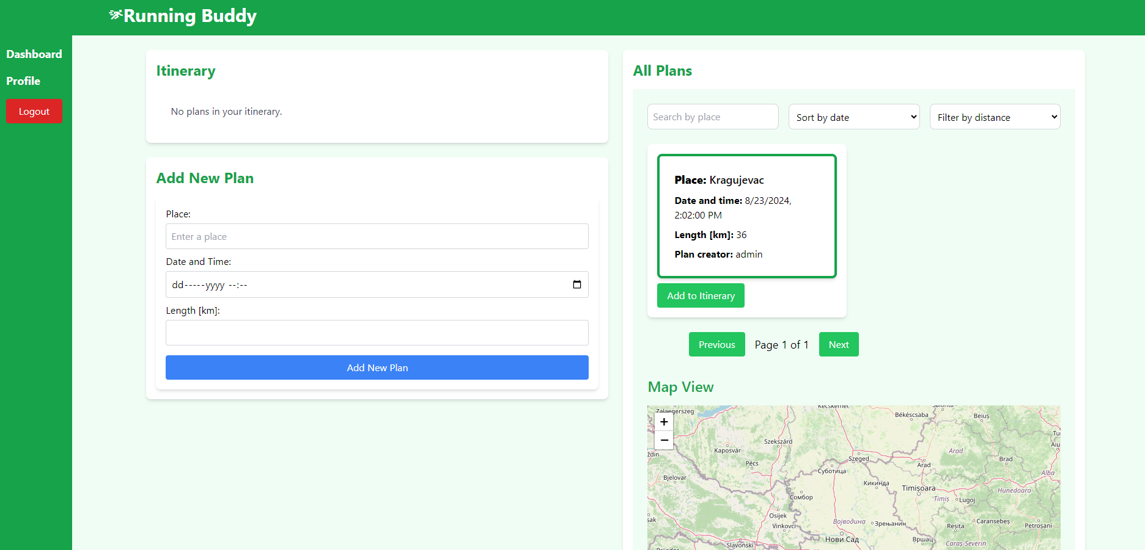
Slika 23 Dashboard stranica
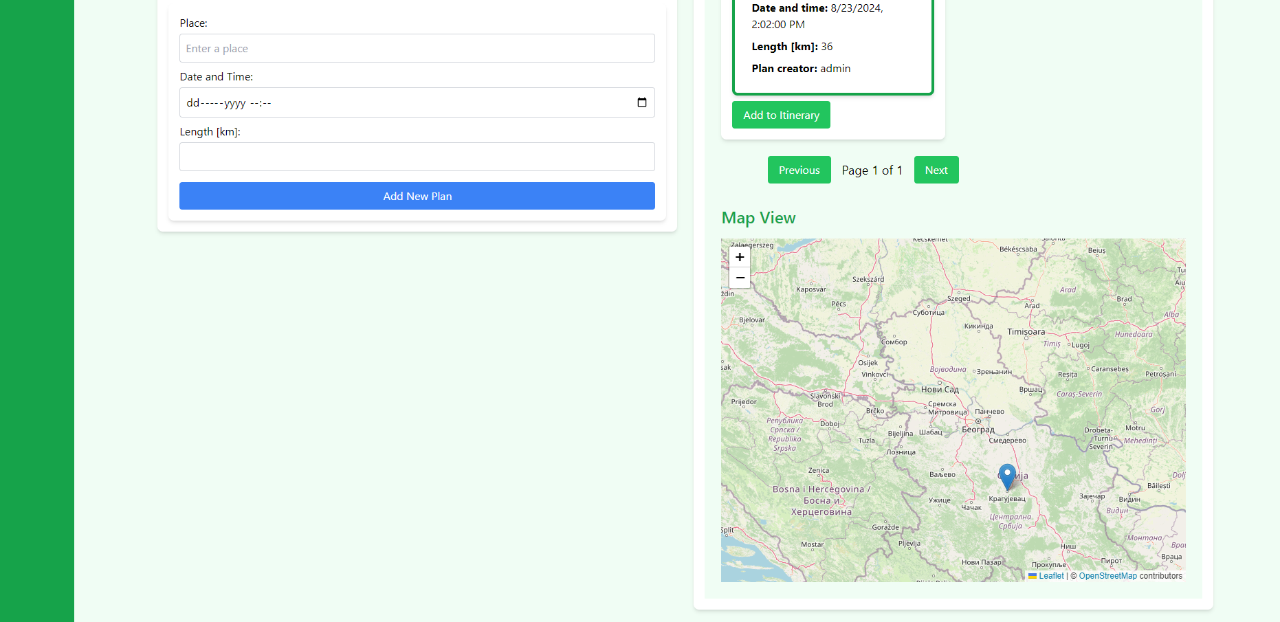
Slika 24 Mapa

Ukoliko forma za unošenje novog plana nije popunjena, izbacuje se greška.
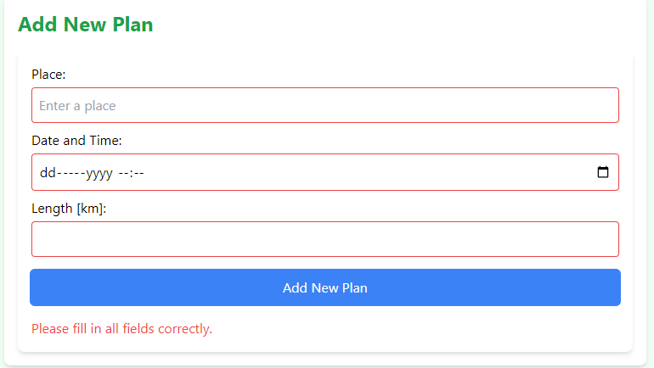
Slika 25 Pogrešno popunjena forma za plan
Ako je korisnik u ovom slučaju Marko kreirao novi plan, on može da ga obriše klikom na dugme delete. Ukoliko se plan drugog korisnika doda u itinerer on se može obrisati iz itinerera klikom na dugme remove. Ako je datum pretrčane trke prošao korisnik ne može da obriše plan iz itinerera.
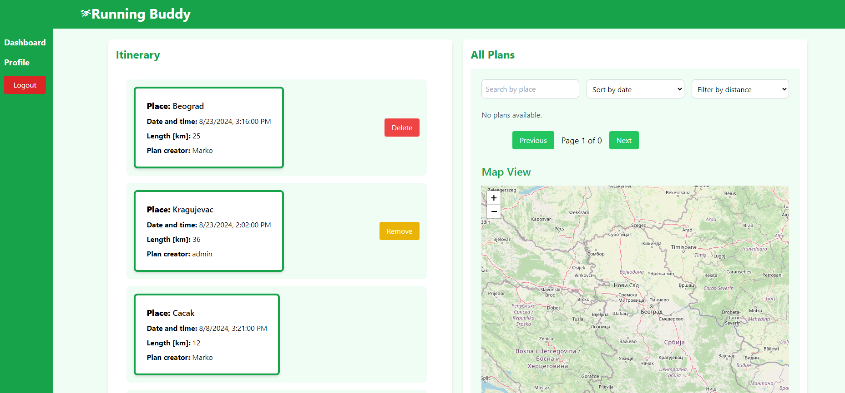
Slika 26 Itinerer
Na stranici profil se vide ime i email korisnika, lista prošlih planova i ukupno pretrčana kilometraža. Moguće je izvesti u CSV formatu listru prošlih planova.
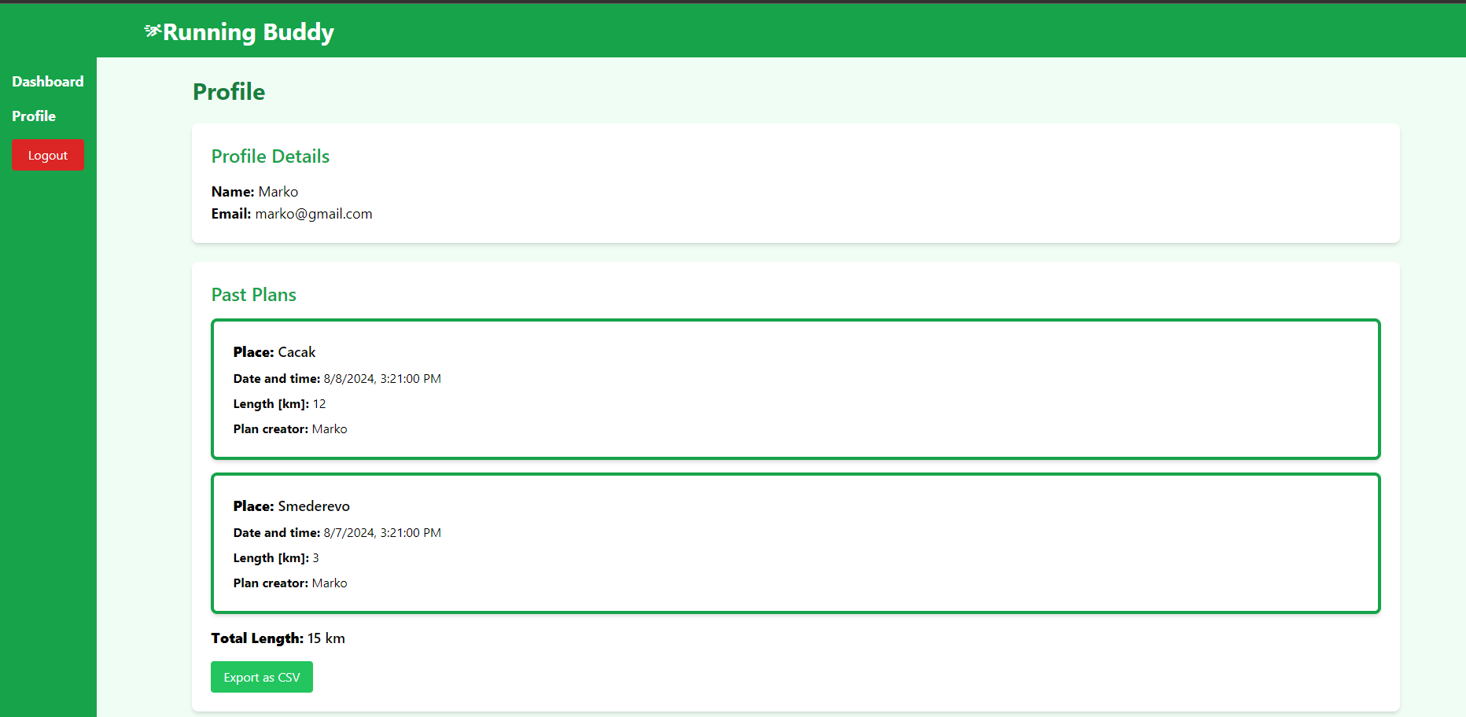
Slika 27 Stranica profil
Klikom na plan bilo na stranici Profile, bilo na dashboard stranici, korisnik ima pristup detaljima samog plana. Pored osnovnih informacija, moguće je videti sve korisnike kojima se plan nalazi u itinereru. Ukoliko je plan prošao, moguće je dodati komentere.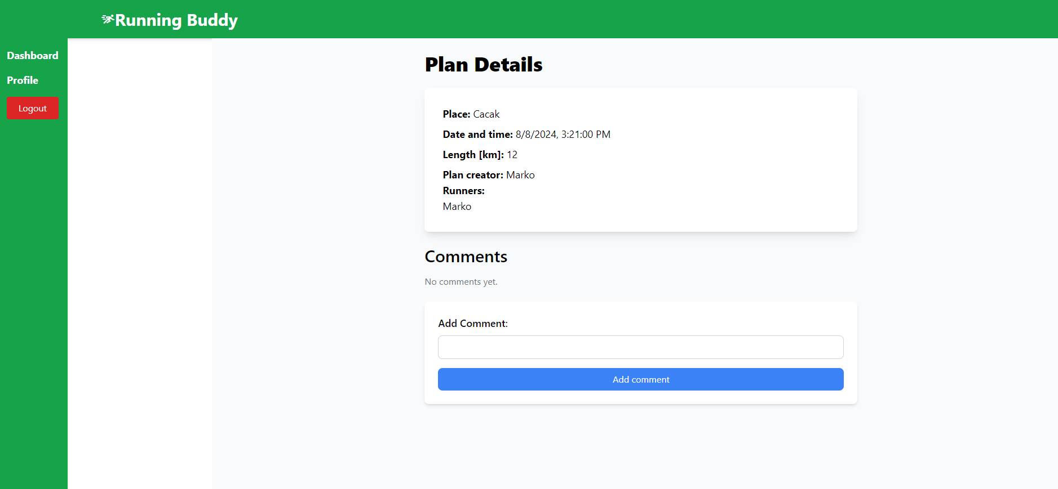
Slika 28 Stranica sa detaljima plana
Korisnik čiji je komentar ima mogućnost da ga obriše.
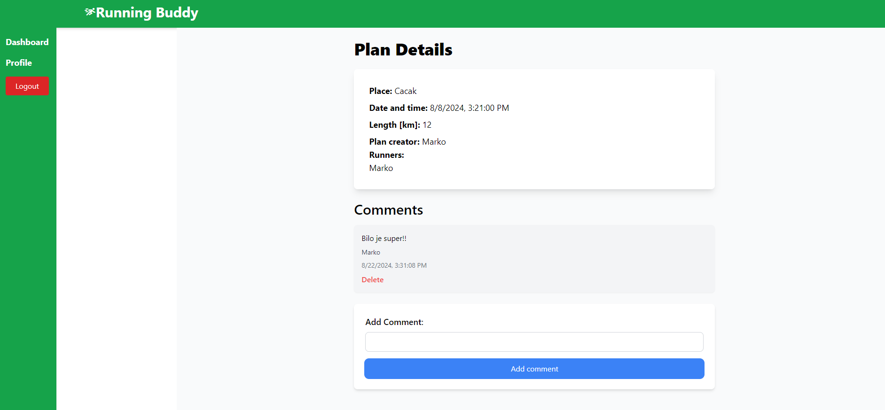
Slika 29 Komentar
Kod pregleda svih planova moguće je vršiti pretragu po mestu trčanja, sortirati po vremenu trke, i filtrirati u zavisnosti od dužine trke.
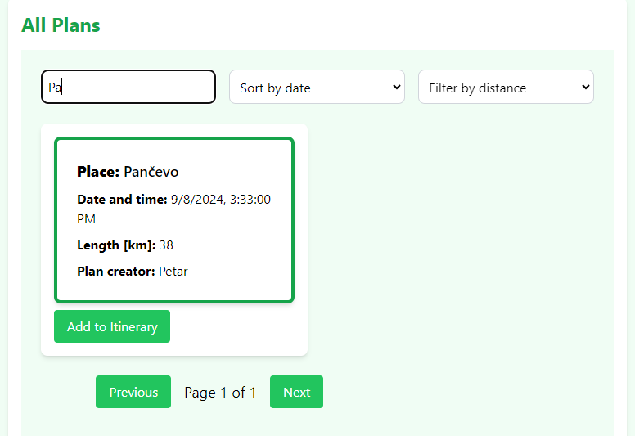
Slika 30 Pretraga planova
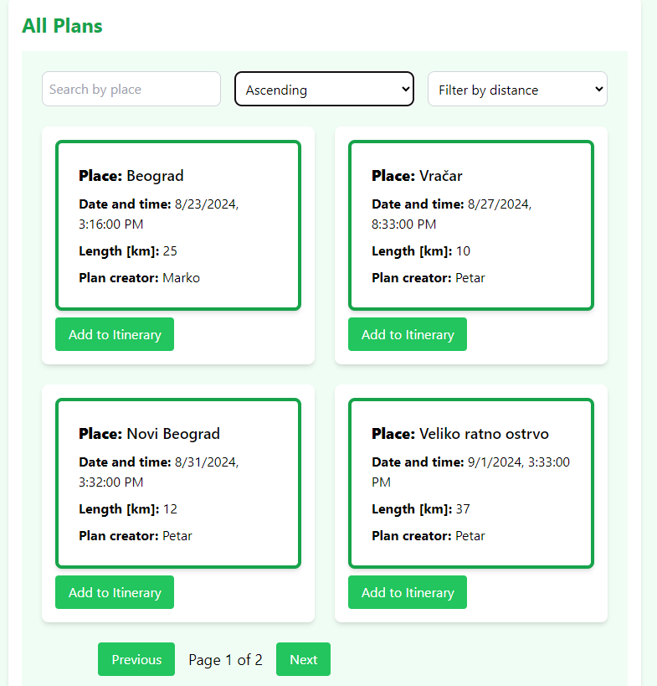
Slika 31 Sortiranje planova u rastućem poretku
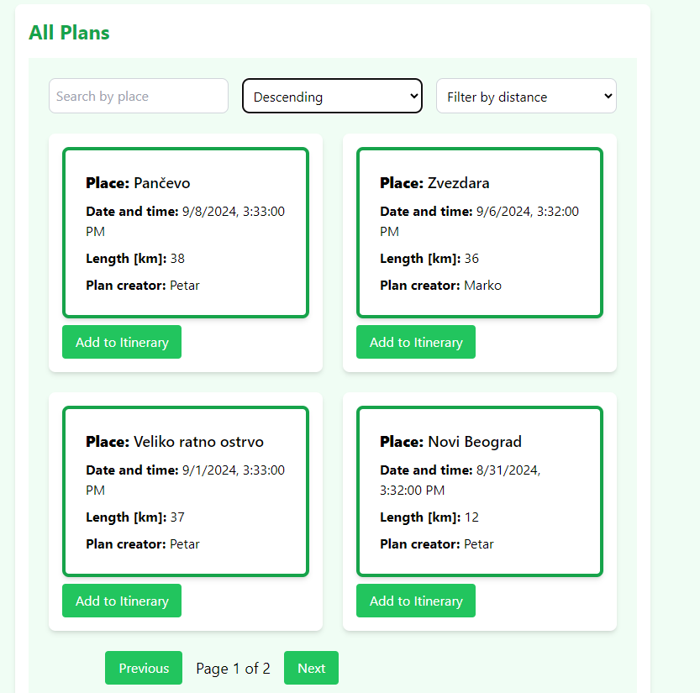
Slika 32 Sortiranje podataka u opadajućem poretku
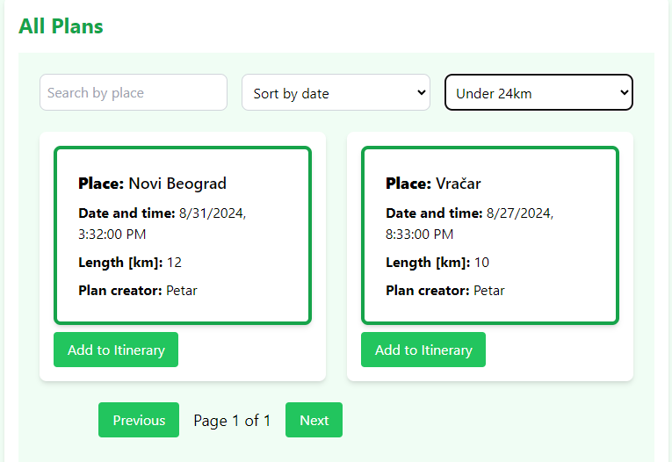
Slika 33 Filtriranje podataka
Ukoliko ne postoji nijedan plan koji zadovoljava kriterijume, prikazuje se tekst no Plans available.
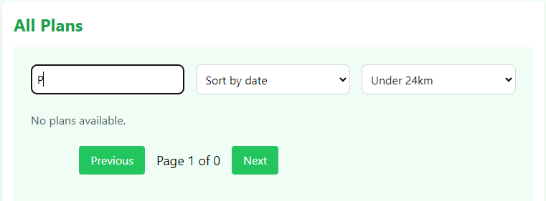
Slika 34 Svi planovi ukoliko ne postoji plan koji pretražujemo
Klikom na obeleživač na mapi, prikazuje se pop up gde su prikazani detalji tog plana.
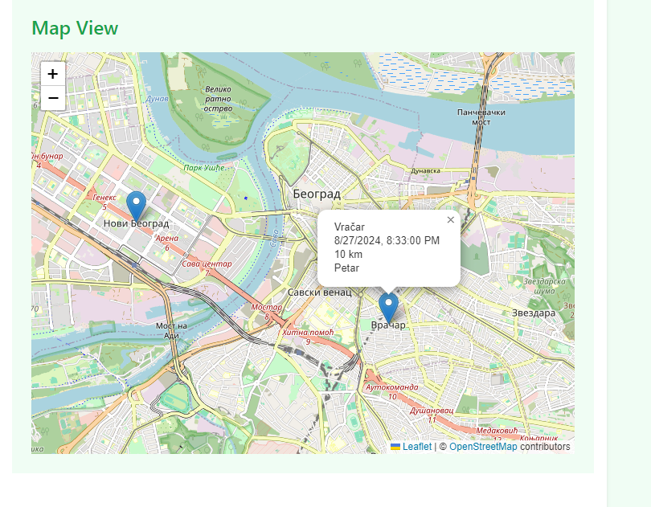
Slika 35 Obeleživači na mapi
Admin ima pristup dodatnoj stranici, Admin dashboard, na kojoj ima pregled svih korisnika, mogućnost da ih obriše klikom na dugme delete i uvid u sve kreirane planove.
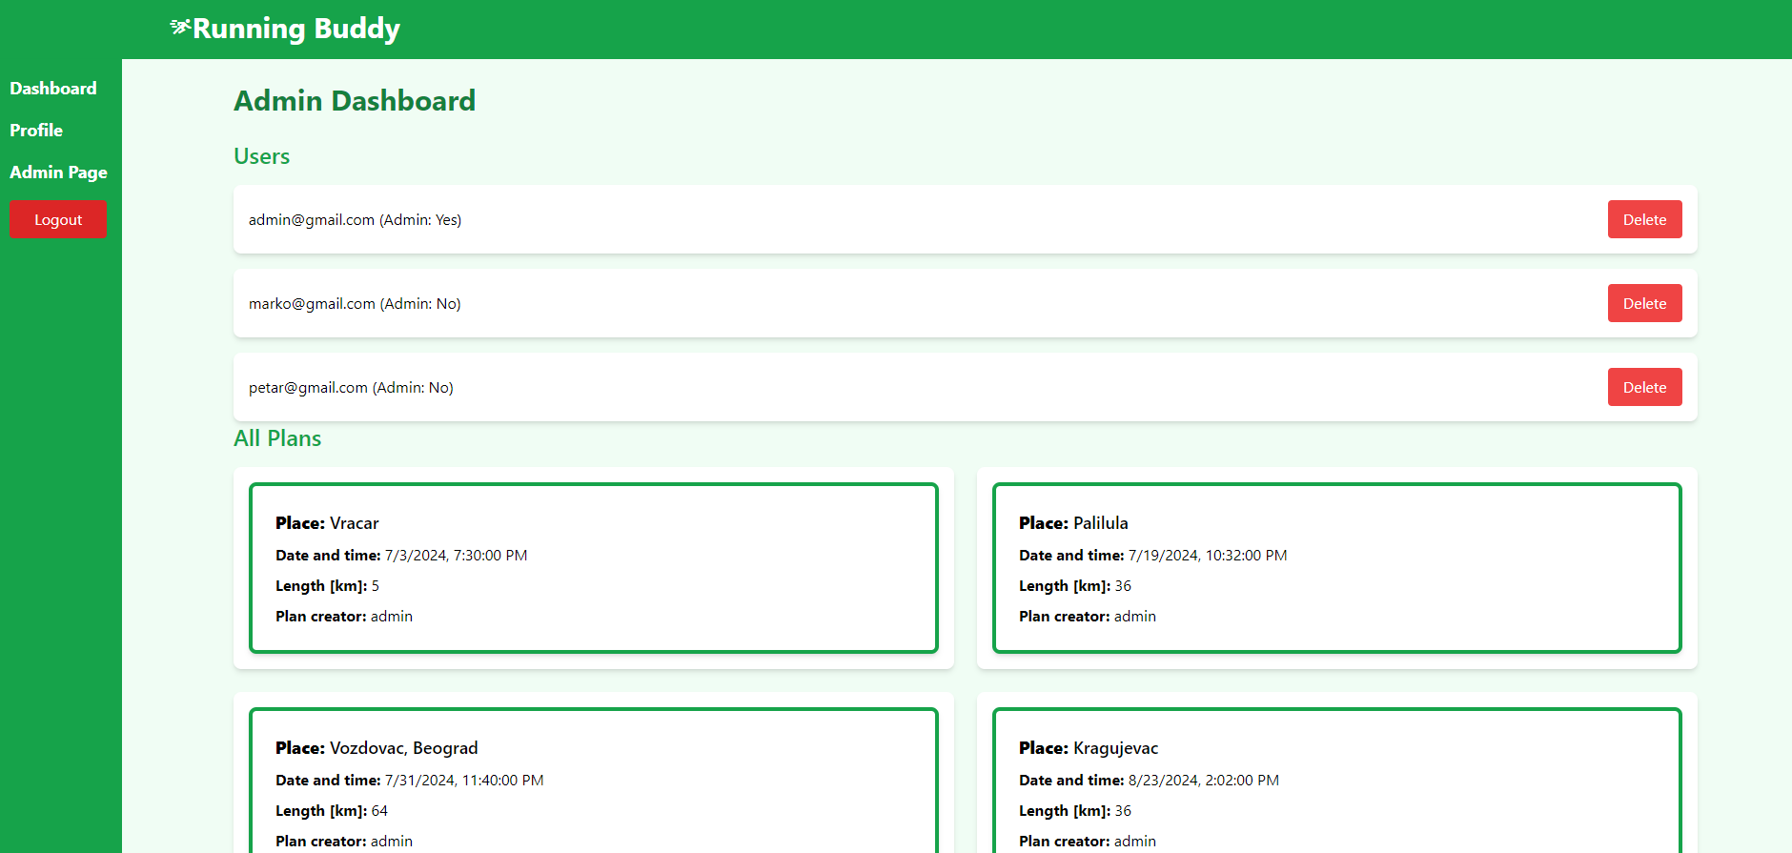
Slika 36 Admin dashboard
Ukoliko je korisnik završio sa sesijom klikom na dugme logout, izlazi sa svog profila.

Prikaz reprezentativnih delova koda
U ovom poglavlju biće prikazani reprezentativni delovi koda za serversku i klijentsku stranu.
Server.js – stranica koja pokreće server i omogućava integraciju API ruta
import cors from 'cors';
import morgan from 'morgan';
import 'dotenv/config';
import express from 'express';
import authRoutes from './routes/auth.js';
import routes from './routes/routes.js';

import { PrismaClient } from '@prisma/client';

const prisma = new PrismaClient();
const port = process.env.PORT || 4000;

const app = express()

app.use(express.json())
app.use(express.urlencoded({extended: false}))
app.use(cors())
app.use(morgan('tiny'))
app.disable('x-powered-by')

app.use((req,res,next)=>{
console.log(req.path,req.method)
next()
})

//auth rute
app.use('/auth',authRoutes)

//api rute
app.use('/api',routes)

app.listen(port, () => {
console.log(`Server is running on port ${port}`);
});

process.env

schema.prisma fajl – definiše model podaka i međusobne odnose
generator client {
provider = "prisma-client-js"
}

datasource db {
provider = "postgresql"
url = env("DATABASE_URL")
}

model User {
id Int @id @default(autoincrement())
name String
email String @unique
password String
createdAt DateTime @default(now())
Plan Plan[]
Itinerary Itinerary?
isAdmin Boolean @default(false) //admin
Comment Comment[]
}

model Plan {
id Int @id @default(autoincrement())
time DateTime
place String
length Float
creator User @relation(fields: [creatorId], references: [id])
creatorId Int
itinerary Itinerary[]
comments Comment[]
}

model Comment {
id Int @id @default(autoincrement())
content String
createdAt DateTime @default(now())
creator User @relation(fields: [creatorId], references: [id])
plan Plan @relation(fields: [planId], references: [id])
creatorId Int
planId Int
}

model Itinerary {
id Int @id @default(autoincrement())
user User? @relation(fields: [userId], references: [id])
userId Int @unique
plans Plan[]
}

Auth.js – API za registraciju i loginovanje
import express from 'express';
import jwt from 'jsonwebtoken'; // Za token
import bcrypt from 'bcrypt'
import { PrismaClient } from '@prisma/client';
import { authenticateToken } from '../middleware/authMiddleware.js'

//auth route
const prisma = new PrismaClient();
const router = express.Router();

const JWT_SECRET = process.env.JWT_SECRET || 'your_jwt_secret_key';

//verify user
router.get('/verify',authenticateToken ,async (req, res) => {
res.status(200)})

// Register a new user
router.post('/register', async (req, res) => {
const { name, email, password } = req.body;

if (!name || !email || !password) {
return res.status(400).json({ message: 'Please provide all required fields.' });
}

try {
const hashedPassword = await bcrypt.hash(password, 10);

const user = await prisma.user.create({
data: {
name,
email,
password: hashedPassword,
Itinerary: {
create: {}
}
},
});

res.status(201).json({ message: 'User created successfully.', user });
} catch (error) {
console.error('Error creating user:', error);
res.status(500).json({ message: 'Error creating user.', error });
}
});

//registrovanje admin korisnika
router.post('/registerAdmin', async (req, res) => {
const { name, email, password } = req.body;

if (!name || !email || !password) {
return res.status(400).json({ message: 'Please provide all required fields.' });
}

try {
const hashedPassword = await bcrypt.hash(password, 10);

const user = await prisma.user.create({
data: {
name,
email,
password: hashedPassword,
isAdmin: true, //dodaje se da je admin
Itinerary: {
create: {}
}
},
});

res.status(201).json({ message: 'User created successfully.', user });
} catch (error) {
console.error('Error creating user:', error);
res.status(500).json({ message: 'Error creating user.', error });
}
});

// Login user
router.post('/login', async (req, res) => {
const { email, password } = req.body;

if (!email || !password) {
return res.status(400).json({ message: 'Please provide all required fields.' });
}

try {
const user = await prisma.user.findUnique({
where: { email },
});

if (!user) {
return res.status(404).json({ message: 'User not found.' });
}

const isValid = await bcrypt.compare(password, user.password);

if (!isValid) {
return res.status(401).json({ message: 'Invalid credentials.' });
}

const token = jwt.sign({ userId: user.id }, JWT_SECRET, { expiresIn: '1h' });

res.json({ message: 'Logged in successfully.', token });
} catch (error) {
console.error('Error logging in:', error);
res.status(500).json({ message: 'Error logging in.', error });
}
});

export default router;

routes.js – preostale API rute
import express from 'express';
import { authenticateToken } from '../middleware/authMiddleware.js'
import { PrismaClient } from '@prisma/client';
import { deleteUser, getAllUsers, getUserById } from '../controllers/userController.js';
import { createPlan, deletePlan, getAllPlans, getPlanById } from '../controllers/planController.js';
import { addPlanToItinerary, deletePlanFromItinerary } from '../controllers/itineraryController.js';
import { addCommentToPlan, deleteCommentFromPlan, getAllComments } from '../controllers/commentController.js';
const prisma = new PrismaClient();

const router = express.Router()

//api routes

// user
router.get('/user',authenticateToken, getAllUsers)

router.get('/user/:id',authenticateToken, getUserById)

router.delete('/user/:id',authenticateToken, deleteUser)

//plan
router.post('/plan',authenticateToken, createPlan)

router.get('/plan', authenticateToken, getAllPlans)

router.get('/plan/:id', authenticateToken, getPlanById)

router.delete('/plan/:id',authenticateToken, deletePlan)

//comment
router.post('/comment/:planId',authenticateToken, addCommentToPlan)

router.delete('/comment/:commentId',authenticateToken, deleteCommentFromPlan)

router.get('/comment', getAllComments)

//ininerary
router.post('/itinerary/add',authenticateToken, addPlanToItinerary)

router.delete('/itinerary/delete',authenticateToken, deletePlanFromItinerary)

export default router

authMiddleware.js – funkcija za proveru da li je korisnik ulogovan
import jwt from 'jsonwebtoken';
const JWT_SECRET = process.env.JWT_SECRET || 'your_jwt_secret_key';

//autentifikacija korisnika
export function authenticateToken(req, res, next) {
const authHeader = req.headers['authorization'];
const token = authHeader;

console.log('token')

if (token == null) {
return res.sendStatus(401); // ako nema tokena - unauthorised
}

jwt.verify(token, JWT_SECRET, (err, user) => {
if (err) {
return res.sendStatus(403); // ako token nije validan - forbidden
}

req.user = user; // dodajes se req objektu koji je korisnik
next();
});
}

Kontroleri u zavisnosti od tabele nad kojom funkcionišu
userController.js
import express from 'express';

import { PrismaClient } from '@prisma/client';
const prisma = new PrismaClient();

// dobijanje svih korisnika
export const getAllUsers = async (req, res) => {
try {
const users = await prisma.user.findMany();
res.json(users);
} catch (error) {
console.error('Error fetching users:', error);
res.status(500).json({ message: 'Internal server error' });
}
};

//dobijanje jednog korisnika
export const getUserById = async (req, res) => {
const { id } = req.params;

try {
const user = await prisma.user.findUnique({
where: { id: parseInt(id) },
select: {
name: true,
email: true,
isAdmin: true,
Plan: true,
Itinerary: {
include: {
plans: {
select: {
id: true,
time: true,
place: true,
length: true,
creatorId: true,
creator: {
select: {
name: true
}
}
}
}
},
},
},
});

if (!user) {
return res.status(404).json({ message: 'User not found' });
}

res.json(user);
} catch (error) {
console.error('Error fetching user:', error);
res.status(500).json({ message: 'Internal server error' });
}
};

//brisanje korisnika
export const deleteUser = async (req, res) => {
const { id } = req.params;

try {
// Provera da li korisnik postoji
const user = await prisma.user.findUnique({
where: { id: parseInt(id) },
include: {
Plan: true,
Itinerary: true,
Comment: true,
},
});

if (!user) {
return res.status(404).json({ message: 'User not found' });
}

// Konstrukcija Prisma promises
const deleteOperations = [];

//komentari korisnika na njegovim planoivma
for (const plan of user.Plan) {
deleteOperations.push(
prisma.comment.deleteMany({
where: { planId: plan.id },
})
);
}

//njegovi komentari
deleteOperations.push(
prisma.comment.deleteMany({
where: { creatorId: user.id },
})
);

//planovi
for (const plan of user.Plan) {
deleteOperations.push(
prisma.plan.delete({
where: { id: plan.id },
})
);
}

//itinerer
if (user.Itinerary) {
deleteOperations.push(
prisma.itinerary.delete({
where: { id: user.Itinerary.id },
})
);
}

// Brisanje korisnika
deleteOperations.push(
prisma.user.delete({
where: { id: parseInt(id) },
})
);

await prisma.$transaction(deleteOperations);

res.json({ message: 'User deleted successfully', user });
} catch (error) {
console.error('Error deleting user:', error);
res.status(500).json({ message: 'Error deleting user', error });
}
};

planController.js
import { PrismaClient } from '@prisma/client';

const prisma = new PrismaClient();

//kreiranje plana
export const createPlan = async (req, res) => {
const { time, place, length } = req.body;
const userId = req.user.userId; //dobija se iz middlewera

try {
// pronalazi se itinerer koji odgovara korisniku
const itinerary = await prisma.itinerary.findFirst({
where: {
userId: userId
}
});

if (!itinerary) {
return res.status(404).json({ message: 'Itinerary not found for the user' });
}

//kreira se novi plan
const newPlan = await prisma.plan.create({
data: {
time: new Date(time),
place,
length,
creator: {
connect: { id: userId }
}
},
include: {
creator: {
select: {
name: true,
}
}
}
});

// dodaje se novi plan u itinerer
const updatedItinerary = await prisma.itinerary.update({
where: {
id: itinerary.id
},
data: {
plans: {
connect: { id: newPlan.id }
}
},
include: {
plans: true
}
});

//vraca se poruka, updatovan itinerer, i plan
res.json({ message: 'Plan added to itinerary successfully',updatedItinerary: updatedItinerary, plan: newPlan });
} catch (error) {
console.error('Error adding plan to itinerary:', error);
res.status(500).json({ message: 'Error adding plan to itinerary', error });
}
};

//brisanje plana
export const deletePlan = async (req, res) => {
const { id } = req.params;
const userId = req.user.userId;

try {
const plan = await prisma.plan.findUnique({
where: { id: parseInt(id) },
include: { comments: true },
});

if (!plan) {
return res.status(404).json({ message: 'Plan not found' });
}

if (plan.creatorId !== userId) {
return res.status(403).json({ message: 'You are not authorized to delete this plan' });
}

await prisma.comment.deleteMany({
where: { planId: parseInt(id) },
});

await prisma.plan.delete({
where: { id: parseInt(id) },
});

res.status(200).json({ message: 'Plan and associated comments deleted successfully' });
} catch (error) {
console.error('Error deleting plan and comments:', error);
res.status(500).json({ message: 'Error deleting plan and comments', error });
}
};

//dobijanje svih planova
export const getAllPlans = async (req, res) => {
try {
const plans = await prisma.plan.findMany({
include: {
creator: {
select: {
name: true,
}
}
}
});
console.log('plans from server', plans);
res.json(plans);
} catch (error) {
console.error('Error fetching plans:', error);
res.status(500).json({ message: 'Internal server error' });
}
};

//dobijanje plana po idu
export const getPlanById = async (req, res) => {
const { id } = req.params;

try {
const plan = await prisma.plan.findUnique({
where: { id: parseInt(id) },
include: {
creator: {
select: {
name: true,
email: true
}
},
comments: {
include: {
creator: {
select: {
name: true,
email: true
}
}
}
},
itinerary:{
include: {
user: {
select:{
name: true,
}
}

}
}
}
});

if (!plan) {
return res.status(404).json({ message: 'Plan not found' });
}

res.json(plan);
} catch (error) {
console.error('Error fetching plan:', error);
res.status(500).json({ message: 'Internal server error' });
}
};

commentController.js
import { PrismaClient } from '@prisma/client';

const prisma = new PrismaClient();

//dodavanje komentara
export const addCommentToPlan = async (req, res) => {
const { planId } = req.params;
const { content } = req.body;
const userId = req.user.userId;

try {
// provera da li plan postoji
const plan = await prisma.plan.findUnique({
where: { id: parseInt(planId) },
});

if (!plan) {
return res.status(404).json({ message: 'Plan not found' });
}

//kreiranje novog komentara
const newComment = await prisma.comment.create({
data: {
content,
creator: {
connect: { id: userId }
},
plan: {
connect: { id: parseInt(planId) }
}
},
include: {
creator: {
select: {
name: true
}
}
}
});

res.status(201).json({ message: 'Comment added to plan successfully', comment: newComment });
} catch (error) {
console.error('Error adding comment to plan:', error);
res.status(500).json({ message: 'Internal server error', error });
}
};

// brisanje komentara
export const deleteCommentFromPlan = async (req, res) => {
const { commentId } = req.params;
const userId = req.user.userId;

try {
//pronalazak komentara
const comment = await prisma.comment.findUnique({
where: { id: parseInt(commentId) },
});

if (!comment) {
return res.status(404).json({ message: 'Comment not found' });
}

if (comment.creatorId !== userId) {
return res.status(403).json({ message: 'You are not authorized to delete this comment' });
}

// brisanje komentara
await prisma.comment.delete({
where: { id: parseInt(commentId) },
});

res.status(200).json({ message: 'Comment deleted successfully', comment });
} catch (error) {
console.error('Error deleting comment:', error);
res.status(500).json({ message: 'Internal server error', error });
}
};

export const getAllComments = async (req, res) => {
try {
const comments = await prisma.comment.findMany({
include: {
creator: {
select: { name: true }
},
plan: {
select: { id: true, place: true }
}
}
});

res.status(200).json({ comments });
} catch (error) {
console.error('Error retrieving all comments:', error);
res.status(500).json({ message: 'Internal server error', error });
}
};

itineraryController.js
import { PrismaClient } from '@prisma/client';

const prisma = new PrismaClient();

//dodati novi plan u itinerer
export const addPlanToItinerary = async (req, res) => {
const { planId } = req.body;
const userId = req.user.userId;

try {
// pronalazi se itinerer
const itinerary = await prisma.itinerary.findFirst({
where: {
userId: userId
}
});

if (!itinerary) {
return res.status(404).json({ message: 'Itinerary not found for the user' });
}

// provera da li plan postoji
const plan = await prisma.plan.findUnique({
where: {
id: parseInt(planId)
},
include: {
creator: {
select: {
name: true
}
}
}
});

if (!plan) {
return res.status(404).json({ message: 'Plan not found' });
}

//dodaje se plan u itinerer
const updatedItinerary = await prisma.itinerary.update({
where: {
id: itinerary.id
},
data: {
plans: {
connect: { id: parseInt(planId) }
}
},
include: {
plans: {
select: {
id: true,
time: true,
place: true,
length: true,
creatorId: true,
creator: {
select: {
name: true
}
}
}
}
}
});

// dodaje se itinerer u plan
await prisma.plan.update({
where: {
id: parseInt(planId)
},
data: {
itinerary: {
connect: { id: itinerary.id }
}
}
});

res.json({ message: 'Plan added to itinerary successfully', plan: plan });
} catch (error) {
console.error('Error adding plan to itinerary:', error);
res.status(500).json({ message: 'Error adding plan to itinerary', error });
}
};

//brisanje plana iz itinerera
export const deletePlanFromItinerary = async (req, res) => {
const { planId } = req.body;
const userId = req.user.userId;

try {

//pretraga itinerera u zavisnosti od korisnika koji je ulogovan
const itinerary = await prisma.itinerary.findFirst({
where: {
userId: userId
}
});

if (!itinerary) {
return res.status(404).json({ message: 'Itinerary not found for the user' });
}

//pretraga plana u itinereru
const planInItinerary = await prisma.itinerary.findUnique({
where: {
id: itinerary.id
},
include: {
plans: {
where: {
id: parseInt(planId)
}
}
}
});

if (!planInItinerary || planInItinerary.plans.length === 0) {
return res.status(404).json({ message: 'Plan not found in the itinerary' });
}

// pretraga plana od svih planova
const plan = await prisma.plan.findUnique({
where: {
id: parseInt(planId)
},
include: {
creator: {
select: {
name: true
}
}
}
});

// brisanje plana iz itinerera
const updatedItinerary = await prisma.itinerary.update({
where: {
id: itinerary.id
},
data: {
plans: {
disconnect: { id: parseInt(planId) }
}
},
include: {
plans: true
}
});

// brisanje itinera iz plana
await prisma.plan.update({
where: {
id: parseInt(planId)
},
data: {
itinerary: {
disconnect: { id: itinerary.id }
}
}
});

res.json({ message: 'Plan deleted from itinerary successfully', plan: plan });
} catch (error) {
console.error('Error deleting plan from itinerary:', error);
res.status(500).json({ message: 'Error deleting plan from itinerary', error });
}
};

Index.js – dodavanja rutiranja, i ostalih providera oko aplikacije
import React from 'react';
import ReactDOM from 'react-dom/client';
import './index.css';
import App from './App';
import { BrowserRouter } from 'react-router-dom';
import { AuthProvider } from "./context/AuthContext";
import { PlansContextProvider } from './context/PlansContext';
import { ItineraryContextProvider } from './context/ItineraryContext';
import { CommentContextProvider } from './context/CommentContext';
import 'leaflet/dist/leaflet.css';

const root = ReactDOM.createRoot(document.getElementById('root'));
root.render(
<React.StrictMode>
{/* da mozemo da se navodimo po stranicama */}
<BrowserRouter>
{/* auth provider */}
<AuthProvider>
{/* plans provider */}
<PlansContextProvider>
{/* itinerary provider */}
<ItineraryContextProvider>
{/* comment provider */}
<CommentContextProvider>
<App />
</CommentContextProvider>

</ItineraryContextProvider>
</PlansContextProvider>
</AuthProvider>
</BrowserRouter>
</React.StrictMode>

);

App.js – rutiranje stranica unutar web aplikacija
import { Routes, Route} from "react-router-dom"
import Navbar from "./components/Navbar";
import Register from "./pages/Register";
import Login from "./pages/Login";
import Home from "./pages/Home";
import Profile from "./pages/Profile"
import Dashboard from "./pages/Dashbord"
import ProtectedRoute from "./route/ProtectedRoute";
import PlanDetails from "./components/PlanDetails";
import AdminDashboard from "./pages/AdminDashboard";

function App() {
return (
<div className="App">

<Navbar />
<Routes>
{/* home */}
<Route path='/' element= {<Home />} />
{/* register */}
<Route path='/register' element= {<Register />} />
{/* login */}
<Route path='/login' element= {<Login />} />
{/* dashboard */}
<Route
path="/dashboard"
element={
<ProtectedRoute>
<Dashboard />
</ProtectedRoute>
}
/>
{/* adminDashboard */}
<Route
path="/admin"
element={
<ProtectedRoute>
<AdminDashboard />
</ProtectedRoute>
}
/>
{/* detaljiplanova */}
<Route path="/plan/:id" element={<ProtectedRoute><PlanDetails /></ProtectedRoute>} />
{/* profil */}
<Route
path="/profile"
element={
<ProtectedRoute>
<Profile />
</ProtectedRoute>
}
/>

</Routes>

</div>
);
}

export default App;

ProtectedRute.js – definisanje zaštićenih stranica kojoj samo autentifikovanih korisnici imaju pristup
import React, { useEffect, useState } from 'react';
import { Navigate } from 'react-router-dom';
import { useAuth } from '../context/AuthContext';

const ProtectedRoute = ({ children }) => {
const { isAuthenticated } = useAuth();
const [isChecked, setIsChecked] = useState(false);
console.log(isAuthenticated)

useEffect(() => {
if (isAuthenticated !== null) {
// provera da li je autentfikacija odradjena
setIsChecked(true);
}
}, [isAuthenticated]);

// ako se proverava pise loading
if (!isChecked) {
return <div>Loading...</div>;
}

if (!isAuthenticated) {
return <Navigate to="/login" />;
}

return children;
};

export default ProtectedRoute;

Register.js – stranica za registraciju
import React, { useState } from 'react';
import axios from 'axios';
import { Link, useNavigate } from 'react-router-dom';

const Register = () => {
const [name, setName] = useState('');
const [email, setEmail] = useState('');
const [password, setPassword] = useState('');
const [message, setMessage] = useState('');
const navigate = useNavigate();

//registracija
const handleRegister = async (event) => {
event.preventDefault();
try {
if (email === "admin@gmail.com") {
const response = await axios.post('http://localhost:4000/auth/registerAdmin', { name, email, password });
setMessage(response.data.message);
if (response.status === 201) {
navigate('/login');
}
} else {
const response = await axios.post('http://localhost:4000/auth/register', { name, email, password });
setMessage(response.data.message);
if (response.status === 201) {
navigate('/login');
}
}
} catch (error) {
setMessage(error.response.data.message);
}
};

return (
<div className="min-h-screen flex flex-col items-center justify-center bg-green-50 p-4">
<div className="w-full max-w-md bg-white p-6 rounded-lg shadow-md">
<h2 className="text-2xl font-bold text-green-600 mb-4">Register</h2>
<form onSubmit={handleRegister} className="space-y-4">
<div>
<label className="block text-green-600">Name:</label>
<input
type="text"
value={name}
onChange={(e) => setName(e.target.value)}
required
className="w-full p-2 border border-green-300 rounded"
/>
</div>
<div>
<label className="block text-green-600">Email:</label>
<input
type="email"
value={email}
onChange={(e) => setEmail(e.target.value)}
required
className="w-full p-2 border border-green-300 rounded"
/>
</div>
<div>
<label className="block text-green-600">Password:</label>
<input
type="password"
value={password}
onChange={(e) => setPassword(e.target.value)}
required
className="w-full p-2 border border-green-300 rounded"
/>
</div>
<button type="submit" className="w-full bg-green-600 text-white p-2 rounded hover:bg-green-700">Register</button>
</form>
{message && <p className="mt-4 text-green-700">{message}</p>}
</div>
<div className="mt-4 flex justify-center">
<div className="text-center">
<p className="text-green-600 mb-2">If you already have an account:</p>
<Link to='/login' className="hover:text-green-800">
<h5 className="text-green-600 text-lg font-bold bg-white rounded-[20px] px-4 py-2 shadow-md inline-block">
Login
</h5>
</Link>
</div>
</div>
</div>
);
};

export default Register;

Login.js – stranica za login
import React, { useState } from 'react';
import { useAuth } from '../context/AuthContext';
import { Link } from 'react-router-dom';

const Login = () => {
const [email, setEmail] = useState('');
const [password, setPassword] = useState('');
const [error, setError] = useState(''); // State to manage error messages
const { login } = useAuth();

const handleLogin = async (event) => {
event.preventDefault();
setError(''); // Reset error message before new login attempt

const result = await login(email, password);

if (!result.success) {
setError(result.message); // Set error message if login fails
}
};

return (
<div className="min-h-screen flex flex-col items-center justify-center bg-green-50 p-4">
<div className="w-full max-w-md bg-white p-6 rounded-lg shadow-md">
<h2 className="text-2xl font-bold text-green-600 mb-4">Login</h2>
{error && <div className="mb-4 text-red-600">{error}</div>}
<form onSubmit={handleLogin} className="space-y-4">
<div>
<label className="block text-green-600 mb-1">Email:</label>
<input
type="email"
value={email}
onChange={(e) => setEmail(e.target.value)}
required
className="w-full p-2 border border-green-300 rounded"
/>
</div>
<div>
<label className="block text-green-600 mb-1">Password:</label>
<input
type="password"
value={password}
onChange={(e) => setPassword(e.target.value)}
required
className="w-full p-2 border border-green-300 rounded"
/>
</div>
<button
type="submit"
className="w-full bg-green-600 text-white p-2 rounded hover:bg-green-700"
>
Login
</button>
</form>
</div>
<div className="mt-4 text-center">
<p className="text-green-600 mb-2">If you don't already have an account:</p>
<Link to='/register' className="text-green-600 hover:text-green-800">
<h5 className="text-lg font-bold bg-white rounded-[20px] px-4 py-2 shadow-md inline-block">
Register
</h5>
</Link>
</div>
</div>
);
};

export default Login;

authContext.js – upravlja login i logoutom, kao i verifikacijom tokena
import React, { createContext, useState, useContext, useEffect } from 'react';
import { useNavigate } from 'react-router-dom';
import axios from 'axios';

export const AuthContext = createContext();

export const AuthProvider = ({ children }) => {
const [isAuthenticated, setIsAuthenticated] = useState(false);
const navigate = useNavigate();

useEffect(() => {
const checkAuth = async () => {
const token = sessionStorage.getItem('token');
console.log('Token on load:', token);

if (token) {
try {
const response = await axios.get('http://localhost:4000/auth/verify', {
headers: {
'authorization': token,
},
});
if (response.status === 200) {
setIsAuthenticated(true);
console.log('isauth in AuthContext', true);
} else {
setIsAuthenticated(false);
}
} catch (error) {
console.error('Token verification failed:', error);
setIsAuthenticated(false);
}
} else {
setIsAuthenticated(false);
}
};

checkAuth();
}, []);

// Login function
const login = async (email, password) => {
try {
const response = await axios.post('http://localhost:4000/auth/login', { email, password });
const { token } = response.data;
sessionStorage.setItem('token', token);
setIsAuthenticated(true);
navigate('/dashboard'); // ide na dashboard
return { success: true };
} catch (error) {
console.error('Login failed:', error);
return { success: false, message: 'Wrong email or password' }; // ako je greska
}
};

// Logout function
const logout = () => {
sessionStorage.removeItem('token');
setIsAuthenticated(false);
navigate('/login'); // ide na login page
};

return (
<AuthContext.Provider value={{ isAuthenticated, login, logout }}>
{children}
</AuthContext.Provider>
);
};

export const useAuth = () => useContext(AuthContext);

Hooks.js – omogućava korišćenje authContexta
import { AuthContext } from "../context/AuthContext";

import { useContext } from "react";

export const useAuthContext = () =>{
const context = useContext(AuthContext)

if (!context){
throw Error('AuthContext must be inside AuthContextProvider')
}

return context
}

Ostali contexti koji omogućavaju trenutnu promenu na stranicama tokom dodavanja komentara i planova.
import { createContext, useReducer } from "react";

export const CommentContext = createContext();

export const commentReducer = (state, action) => {
switch (action.type) {
case 'SET_COMMENT':
return {
comment: action.payload
};
case 'ADD_COMMENT':
return {
comment: [action.payload, ...state.comment] // Ensure state.comment is an array
};
case 'DELETE_COMMENT':
return {
comment: state.comment.filter((c) => c.id !== action.payload.id)
};
default:
return state;
}
};

export const CommentContextProvider = ({ children }) => {
const [state, dispatch] = useReducer(commentReducer, {
comment: [] // Initialize as an empty array
});

return (
<CommentContext.Provider value={{ ...state, dispatch }}>
{children}
</CommentContext.Provider>
);
};

import { createContext, useReducer } from "react";

export const ItineraryContext = createContext();

const sortItineraryByTime = (itinerary) => {
return itinerary.slice().sort((a, b) => new Date(b.time) - new Date(a.time));
};

export const itineraryReducer = (state, action) => {
switch (action.type) {
case 'SET_ITINERARY':
return {
itinerary: sortItineraryByTime(action.payload)
};
case 'ADD_PLAN_TO_ITINERARY':
const newItineraryWithAddedPlan = [action.payload, ...state.itinerary];
return {
itinerary: sortItineraryByTime(newItineraryWithAddedPlan)
};
case 'REMOVE_PLAN_FROM_ITINERARY':
const newItineraryWithRemovedPlan = state.itinerary.filter(plan => plan.id !== action.payload.id);
return {
itinerary: sortItineraryByTime(newItineraryWithRemovedPlan)
};
default:
return state;
}
};

export const ItineraryContextProvider = ({ children }) => {
const [state, dispatch] = useReducer(itineraryReducer, {
itinerary: []
});

return (
<ItineraryContext.Provider value={{ ...state, dispatch }}>
{children}
</ItineraryContext.Provider>
);
};

import { createContext, useReducer } from "react";

export const PlansContext = createContext()

export const plansReducer = (state,action)=>{

switch (action.type){
case 'SET_PLAN':
return{
plans:action.payload
}
case 'ADD_PLAN':
return{
plans:[action.payload, ...state.plans]
}
case 'DELETE_PLAN':
return{
plans:state.plans.filter((w)=>w.id !== action.payload.id)
}
default:
return state

}

}

export const PlansContextProvider = ({children}) => {

const [state, dispatch]=useReducer(plansReducer,{
plans: []
})

return (
<PlansContext.Provider value={{...state, dispatch}}>
{children}
</PlansContext.Provider>
)
}

Odgovarajući hookovi ovih konteksta.
import { useContext } from 'react';
import { CommentContext } from '../context/CommentContext';

export const useCommentContext = () => {
const context = useContext(CommentContext);

if (!context) {
throw new Error('useCommentContext must be used within a CommentContextProvider');
}

return context;
};

import { ItineraryContext } from "../context/ItineraryContext";
import { useContext } from "react";

export const useItineraryContext = () =>{
const context = useContext(ItineraryContext)

if (!context){
throw Error('useItineraryContext must be inside a ItineraryContextProvider')
}

return context
}

import { PlansContext } from "../context/PlansContext";
import { useContext } from "react";

export const usePlansContext = () =>{
const context = useContext(PlansContext)

if (!context){
throw Error('usePlansContext must be inside a PlansContextProvider')
}

return context
}

Dashboard.js – dashboard stranica
import React, { useEffect, useState } from 'react';
import Sidebar from '../components/Sidebar';
import { jwtDecode } from 'jwt-decode';
import axios from 'axios';
import PlanForm from '../components/PlanForm';
import Itinerary from '../components/Itinerary';
import Plans from '../components/Plans';

const Dashboard = () => {
const [user, setUser] = useState(null);

useEffect(() => {
const token = sessionStorage.getItem('token');
console.log('Token on load:', token);

if (token) {
try {
const decodedToken = jwtDecode(token);
const userId = decodedToken.userId; // setovanje userId u odnosu na token

const fetchUserDetails = async () => {
try {
const response = await axios.get(`http://localhost:4000/api/user/${userId}`, {
headers: { authorization: token }
});
setUser(response.data);
console.log(response.data);
} catch (error) {
console.error('Failed to fetch user details:', error);
}
};

fetchUserDetails();
} catch (error) {
console.error('Failed to decode token:', error);
}
}
}, []);

return (
<div className="flex">
<Sidebar />
<main className="flex-1 bg-green-50 p-6">
<div className="container mx-auto">
<div className="grid gap-6 grid-cols-1 lg:grid-cols-2">
<div className="flex flex-col gap-6">
<div className="bg-white p-4 rounded-lg shadow-md">
<h2 className="text-2xl font-bold text-green-600 mb-4">Itinerary</h2>
<Itinerary user={user} />
</div>
<div className="bg-white p-4 rounded-lg shadow-md">
<h2 className="text-2xl font-bold text-green-600 mb-4">Add New Plan</h2>
<PlanForm />
</div>
</div>
<div className="bg-white p-4 rounded-lg shadow-md">
<h2 className="text-2xl font-bold text-green-600 mb-4">All Plans</h2>
<Plans user={user} />
</div>
</div>
</div>
</main>
</div>
);
};

export default Dashboard;

Profile.js – stranica profila gde je omogućeno eksportovanje prethodnih trka u CSV formatu
import React, { useEffect, useState } from 'react';
import Sidebar from '../components/Sidebar';
import { jwtDecode } from 'jwt-decode';
import axios from 'axios';
import PlanCard from '../components/PlanCard';

const Profile = () => {
//const [user, setUser] = useState(null);
const [name, setName] = useState(null);
const [email, setEmail] = useState(null);
const [itineraryPlans, setItineraryPlans] = useState([]);
const [pastPlans, setPastPlans] = useState([]);
const [totalLength, setTotalLength] = useState(0);

useEffect(() => {
const token = sessionStorage.getItem('token');
if (token) {
try {
const decodedToken = jwtDecode(token);
const userId = decodedToken.userId;

const fetchUserDetails = async () => {
try {
const response = await axios.get(`http://localhost:4000/api/user/${userId}`, {
headers: { authorization: token }
});
//setUser(response.data);
setName(response.data.name);
setEmail(response.data.email);
const sortedPlans = response.data.Itinerary.plans.sort((a, b) => new Date(b.time) - new Date(a.time));
setItineraryPlans(sortedPlans);
setItineraryPlans(response.data.Itinerary.plans);
} catch (error) {
console.error('Failed to fetch user details or itinerary:', error);
}
};

fetchUserDetails();
} catch (error) {
console.error('Failed to decode token:', error);
}
}
}, []);

useEffect(() => {
const now = new Date();
const filteredPastPlans = itineraryPlans.filter(plan => new Date(plan.time) < now);

// total length
const total = filteredPastPlans.reduce((sum, plan) => sum + (plan.length || 0), 0);
setPastPlans(filteredPastPlans);
setTotalLength(total);
}, [itineraryPlans]);

// export CSV
const generateCSV = () => {
const headers = ['Time', 'Length', 'Place'];

const csvRows = [
headers.join(','),
...pastPlans.map(plan => [
plan.time,
plan.length,
plan.place
].join(','))
];

const csvString = csvRows.join('\n');
const blob = new Blob([csvString], { type: 'text/csv' });
const url = URL.createObjectURL(blob);

const a = document.createElement('a');
a.href = url;
a.download = 'past-plans.csv';
a.click();

URL.revokeObjectURL(url);
};

return (
<div className="flex">
<Sidebar />
<main className="flex-1 bg-green-50 p-6">
<div className="container mx-auto">
<h1 className="text-3xl font-bold text-green-700 mb-6">Profile</h1>

<div className="bg-white p-6 rounded-lg shadow-md mb-6">
<h2 className="text-2xl font-semibold text-green-600 mb-4">Profile Details</h2>
<p className="text-lg"><strong>Name:</strong> {name}</p>
<p className="text-lg"><strong>Email:</strong> {email}</p>
</div>

<div className="bg-white p-6 rounded-lg shadow-md">
<h2 className="text-2xl font-semibold text-green-600 mb-4">Past Plans</h2>
{pastPlans.length > 0 ? (
<>
<div className="space-y-4 mb-4">
{pastPlans.map(plan => (
<PlanCard key={plan.id} plan={plan} />
))}
</div>
<p className="text-lg font-semibold mb-4"><strong>Total Length:</strong> {totalLength} km</p>
<button
onClick={generateCSV}
className="bg-green-500 text-white px-4 py-2 rounded hover:bg-green-600 focus:outline-none focus:ring-2 focus:ring-green-500"
>
Export as CSV
</button>
</>
) : (
<p className="text-gray-600">No past plans available.</p>
)}
</div>
</div>
</main>
</div>
);
};

export default Profile;

AdminDashoboard.js – stranica kojoj samo admin ima pristup
import React, { useEffect, useState } from 'react';
import axios from 'axios';
import Sidebar from '../components/Sidebar';
import AllPlans from '../components/AllPlans';

const AdminDashboard = () => {
const [users, setUsers] = useState([]);
const [plans, setPlans] = useState([]);
const [error, setError] = useState(null);

useEffect(() => {
const fetchData = async () => {
try {
const token = sessionStorage.getItem('token');

// Fetch users
const usersResponse = await axios.get('http://localhost:4000/api/user', {
headers: { authorization: token },
});
setUsers(usersResponse.data);

// Fetch plans
const plansResponse = await axios.get('http://localhost:4000/api/plan', {
headers: { authorization: token },
});
setPlans(plansResponse.data);

} catch (err) {
setError('Failed to fetch data.');
console.error('Fetch error:', err);
}
};

fetchData();
}, []);

const handleDeleteUser = async (userId) => {
try {
const token = sessionStorage.getItem('token');

// Delete user
await axios.delete(`http://localhost:4000/api/user/${userId}`, {
headers: { authorization: token },
});

// Update users list
setUsers(users.filter(user => user.id !== userId));

// Re-fetch plans
const plansResponse = await axios.get('http://localhost:4000/api/plan', {
headers: { authorization: token },
});
setPlans(plansResponse.data);

} catch (err) {
setError('Failed to delete user.');
console.error('Delete error:', err);
}
};

return (
<div className="flex">
<Sidebar />
<main className="flex-1 bg-green-50 p-6">
<div className="container mx-auto">
<h1 className="text-3xl font-bold text-green-700 mb-6">Admin Dashboard</h1>

{error && <p className="text-red-600 mb-4">{error}</p>}

<h2 className="text-2xl font-semibold text-green-600 mb-4">Users</h2>
<ul className="space-y-4">
{users.length > 0 ? (
users.map(user => (
<li key={user.id} className="bg-white p-4 rounded-lg shadow-md flex justify-between items-center">
<span>{user.email} (Admin: {user.isAdmin ? 'Yes' : 'No'})</span>
<button
onClick={() => handleDeleteUser(user.id)}
className="bg-red-500 text-white px-4 py-2 rounded hover:bg-red-600 focus:outline-none focus:ring-2 focus:ring-red-500"
>
Delete
</button>
</li>
))
) : (
<p className="text-gray-600">No users found.</p>
)}
</ul>
</div>
<div className="container mx-auto">
<AllPlans plans={plans} />
</div>
</main>
</div>
);
};

export default AdminDashboard;

Plans.js – lista planova gde je omogućena pretraga, filtriranje, sortiranje i paginacija
import React, { useEffect, useState } from 'react';
import axios from 'axios';
import { jwtDecode } from 'jwt-decode';
import PlanCard from '../components/PlanCard';
import { useItineraryContext } from '../hooks/ItineraryHooks';
import { usePlansContext } from '../hooks/PlansHooks';
import MapView from '../components/MapView';

const Plans = ({ user }) => {
const token = sessionStorage.getItem('token');
const decodedToken = jwtDecode(token);
const userId = decodedToken.userId;
const [filteredPlans, setFilteredPlans] = useState([]);
const { dispatch: itineraryDispatch } = useItineraryContext();
const { plans: allPlans, dispatch: plansDispatch } = usePlansContext();
const [currentPage, setCurrentPage] = useState(1);
const [plansPerPage] = useState(4);
const [placeFilter, setPlaceFilter] = useState('');
const [sortOrder, setSortOrder] = useState('');
const [distanceFilter, setDistanceFilter] = useState('');

useEffect(() => {
const fetchAllPlans = async () => {
try {
const response = await axios.get('http://localhost:4000/api/plan', {
headers: { authorization: token },
});

const itineraryResponse = await axios.get(`http://localhost:4000/api/user/${userId}`, {
headers: { authorization: token },
});

if (Array.isArray(response.data) && Array.isArray(itineraryResponse.data.Itinerary.plans)) {
const itineraryPlanIds = itineraryResponse.data.Itinerary.plans.map(plan => plan.id);

const plans = response.data.filter(plan =>
plan.creatorId !== userId &&
new Date() < new Date(plan.time) &&
!itineraryPlanIds.includes(plan.id)
);

plansDispatch({ type: 'SET_PLAN', payload: plans });
setFilteredPlans(plans);
} else {
console.error('Unexpected response data:', response.data);
}
} catch (error) {
console.error('Failed to fetch plans:', error);
}
};

fetchAllPlans();
}, [token, userId, plansDispatch]);

useEffect(() => {
let filtered = allPlans.filter(plan =>
plan.place.toLowerCase().includes(placeFilter.toLowerCase())
);

if (distanceFilter === 'over24km') {
filtered = filtered.filter(plan => plan.length > 24);
} else if (distanceFilter === 'under24km') {
filtered = filtered.filter(plan => plan.length <= 24);
}

filtered = filtered.sort((a, b) => {
const dateA = new Date(a.time);
const dateB = new Date(b.time);
return sortOrder === 'asc' ? dateA - dateB : dateB - dateA;
});

setFilteredPlans(filtered);
setCurrentPage(1);
}, [placeFilter, sortOrder, distanceFilter, allPlans]);

const handleAddToItinerary = async (planId) => {
try {
const response = await fetch('http://localhost:4000/api/itinerary/add', {
method: 'POST',
body: JSON.stringify({ planId }),
headers: {
'Content-Type': 'application/json',
authorization: token,
},
});

const json = await response.json();
const plan = json.plan;

if (response.ok) {
itineraryDispatch({ type: 'ADD_PLAN_TO_ITINERARY', payload: plan });
plansDispatch({ type: 'DELETE_PLAN', payload: plan });
}
} catch (error) {
console.error('Failed to add plan to itinerary:', error);
}
};

const indexOfLastPlan = currentPage * plansPerPage;
const indexOfFirstPlan = indexOfLastPlan - plansPerPage;
const currentPlans = filteredPlans.slice(indexOfFirstPlan, indexOfLastPlan);

const handleNextPage = () => {
if (currentPage < Math.ceil(filteredPlans.length / plansPerPage)) {
setCurrentPage(currentPage + 1);
}
};

const handlePreviousPage = () => {
if (currentPage > 1) {
setCurrentPage(currentPage - 1);
}
};

return (
<div className="flex flex-col items-center">
<main className="bg-green-50 p-6 w-full max-w-4xl">
<div className="mb-6 flex gap-4">
<input
type="text"
placeholder="Search by place"
value={placeFilter}
onChange={(e) => setPlaceFilter(e.target.value)}
className="p-2 border border-gray-300 rounded-lg w-full sm:w-1/3"
/>

<select
onChange={(e) => setSortOrder(e.target.value)}
value={sortOrder}
className="p-2 border border-gray-300 rounded-lg w-full sm:w-1/3"
>
<option value="">Sort by date</option>
<option value="asc">Ascending</option>
<option value="desc">Descending</option>
</select>

<select
onChange={(e) => setDistanceFilter(e.target.value)}
value={distanceFilter}
className="p-2 border border-gray-300 rounded-lg w-full sm:w-1/3"
>
<option value="">Filter by distance</option>
<option value="over24km">Over 24km</option>
<option value="under24km">Under 24km</option>
</select>
</div>

<div className="grid grid-cols-1 md:grid-cols-2 gap-6">
{userId ? (
<>
{currentPlans.length > 0 ? (
currentPlans.map((plan) => (
<div key={plan.id} className="bg-white p-4 rounded-lg shadow-md">
<PlanCard plan={plan} />
<button
onClick={() => handleAddToItinerary(plan.id)}
className="mt-2 bg-green-500 text-white px-4 py-2 rounded hover:bg-green-600 focus:outline-none focus:ring-2 focus:ring-green-500"
>
Add to Itinerary
</button>
</div>
))
) : (
<p className="text-gray-600">No plans available.</p>
)}
</>
) : (
<p className="text-gray-600">User data is missing.</p>
)}
</div>

<div className="flex justify-center mt-6 w-full max-w-4xl">
<div className="flex gap-4 items-center w-4/5">
<button
onClick={handlePreviousPage}
disabled={currentPage === 1}
className="bg-green-500 text-white px-4 py-2 rounded hover:bg-green-600 focus:outline-none focus:ring-2 focus:ring-green-500"
>
Previous
</button>
<span className="text-lg">Page {currentPage} of {Math.ceil(filteredPlans.length / plansPerPage)}</span>
<button
onClick={handleNextPage}
disabled={currentPage === Math.ceil(filteredPlans.length / plansPerPage)}
className="bg-green-500 text-white px-4 py-2 rounded hover:bg-green-600 focus:outline-none focus:ring-2 focus:ring-green-500"
>
Next
</button>
</div>
</div>

<h2 className="text-2xl font-semibold text-green-600 mt-8 mb-4">Map View</h2>
<MapView plans={filteredPlans} />
</main>
</div>
);
};

export default Plans;

MapView.js – komponenta sa mapom gde je korišćen eksterni webservis za pronalazak koordinate mesta
import React, { useState, useEffect, useCallback, useMemo } from 'react';
import { MapContainer, TileLayer, Marker, Popup } from 'react-leaflet';
import L from 'leaflet';
import axios from 'axios';

const MapView = ({ plans }) => {
//pocetna koordinata
const position = useMemo(() => [44.8176, 20.4633], []);
const [coordinates, setCoordinates] = useState({});
const [loading, setLoading] = useState(true);

//strani api
const fetchCoordinates = useCallback(async (place) => {
try {
const response = await axios.get('https://nominatim.openstreetmap.org/search', {
params: {
q: place,
format: 'json',
addressdetails: 1,
limit: 1
}
});

if (response.data.length > 0) {
const location = response.data[0];
return { lat: parseFloat(location.lat), lon: parseFloat(location.lon) };
} else {
return { lat: position[0], lon: position[1] };
}
} catch (error) {
console.error('Error fetching coordinates:', error);
return { lat: position[0], lon: position[1] };
}
}, [position]);

useEffect(() => {
const updateCoordinates = async () => {
const coords = {};
for (const plan of plans) {
const { lat, lon } = await fetchCoordinates(plan.place);
coords[plan.id] = { lat, lon };
}
setCoordinates(coords);
setLoading(false);
};

updateCoordinates();
}, [plans, fetchCoordinates]);

if (loading) {
return <div>Loading...</div>;
}

return (
<MapContainer center={position} zoom={13} style={{ height: "500px", width: "100%" }}>
<TileLayer
url="https://{s}.tile.openstreetmap.org/{z}/{x}/{y}.png"
attribution='&copy; <a href="https://www.openstreetmap.org/copyright">OpenStreetMap</a> contributors'
/>
{plans.map(plan => {
const coord = coordinates[plan.id] || { lat: position[0], lon: position[1] };

return (
<Marker
key={plan.id}
position={[coord.lat, coord.lon]}
icon={L.icon({
iconUrl: 'https://unpkg.com/leaflet/dist/images/marker-icon.png',
iconSize: [25, 41],
iconAnchor: [12, 41],
popupAnchor: [1, -34],
shadowUrl: 'https://unpkg.com/leaflet/dist/images/marker-shadow.png',
shadowSize: [41, 41]
})}
>
<Popup>
{plan.place}<br />
{new Date(plan.time).toLocaleString()}<br />
{plan.length} km<br />
{plan.creator.name}
</Popup>
</Marker>
);
})}
</MapContainer>
);
};

export default MapView;

PlanForm.js – kreiranje forme za dodavanje novog plana
import { useState } from 'react';
import { useItineraryContext } from '../hooks/ItineraryHooks';

const PlanForm = () => {
// const placeOptions = ['Vracar', 'Palilula', 'Zvezdara', 'Rakovica', 'Novi Beograd', 'Savski venac'];

const [place, setPlace] = useState('');
const [time, setTime] = useState('');
const [length, setLength] = useState('');
const [error, setError] = useState(null);
const [emptyFields, setEmptyFields] = useState([]);
const { dispatch } = useItineraryContext();

const handleSubmit = async (e) => {
e.preventDefault();
const lengthFloat = parseFloat(length);

// provera da li je forma dobro popunjena
if (!place || !time || isNaN(lengthFloat) || lengthFloat <= 0) {
setError('Please fill in all fields correctly.');
setEmptyFields(['place', 'time', 'length']);
return;
}

const run = { time, place, length: lengthFloat };
const token = sessionStorage.getItem('token');

if (token) {
try {
const response = await fetch('http://localhost:4000/api/plan', {
method: 'POST',
body: JSON.stringify(run),
headers: {
'Content-Type': 'application/json',
authorization: token,
},
});

const json = await response.json();

const plan = json.plan;
console.log('ovo je plan kreiran', plan)

if (!response.ok) {
setError(json.error);
setEmptyFields(json.emptyFields);
} else {
setEmptyFields([]);
setError(null);
console.log('New plan added:', json);
setTime('');
setPlace('');
setLength('');
dispatch({ type: 'ADD_PLAN_TO_ITINERARY', payload: plan });
}
} catch (error) {
console.error('Failed to create plan:', error);
}
}
};

return (
<form className="create-form p-4 bg-white shadow-md rounded-lg" onSubmit={handleSubmit}>

<label className="block mb-2">
Place:

<input
type="text"
onChange={(e) => setPlace(e.target.value)}
value={place}
className={`block w-full mt-1 p-2 border rounded ${emptyFields.includes('place') ? 'border-red-500' : 'border-gray-300'}`}
placeholder="Enter a place"
/>
</label>

<label className="block mb-2">
Date and Time:
<input
type="datetime-local"
onChange={(e) => setTime(e.target.value)}
value={time}
className={`block w-full mt-1 p-2 border rounded ${emptyFields.includes('time') ? 'border-red-500' : 'border-gray-300'}`}
/>
</label>

<label className="block mb-4">
Length [km]:
<input
type="number"
onChange={(e) => setLength(e.target.value)}
value={length}
className={`block w-full mt-1 p-2 border rounded ${emptyFields.includes('length') ? 'border-red-500' : 'border-gray-300'}`}
/>
</label>

<button
type="submit"
className="w-full py-2 bg-blue-500 text-white rounded hover:bg-blue-600 focus:outline-none focus:ring-2 focus:ring-blue-500"
>
Add New Plan
</button>

{error && <div className="mt-4 text-red-500">{error}</div>}
</form>
);
};

export default PlanForm;

Plan.js – komponenta za karticu plana
import { useNavigate } from 'react-router-dom';

const PlanCard = ({ plan }) => {
const navigate = useNavigate();
const creatorName = plan.creator ? plan.creator.name : 'Unknown';

// idi na detalje plana
const handleClick = () => {
navigate(`/plan/${plan.id}`);
};

return (
<div
className="bg-white p-6 rounded-lg border-4 border-green-600 shadow-md hover:shadow-lg cursor-pointer transition-shadow duration-300"
onClick={handleClick}
>
<p className="text-lg font-semibold mb-2"><strong>Place:</strong> {plan.place}</p>
<p className="text-base mb-2"><strong>Date and time:</strong> {new Date(plan.time).toLocaleString()}</p>
<p className="text-base mb-2"><strong>Length [km]:</strong> {plan.length}</p>
<p className="text-base"><strong>Plan creator:</strong> {creatorName}</p>
</div>
);
};

export default PlanCard;

PlanDetails.js – stranica detalja plana
import { useParams } from 'react-router-dom';
import { useEffect, useState } from 'react';
import Sidebar from './Sidebar';
import Comment from './Comment';
import CommentForm from './CommentForm';
import { useCommentContext } from '../hooks/CommentHooks';

const PlanDetails = () => {
const { id } = useParams(); // id plana iz urla
const [plan, setPlan] = useState(null);
const [loading, setLoading] = useState(true);
const [error, setError] = useState(null);
const { comment, dispatch } = useCommentContext();

useEffect(() => {
const token = sessionStorage.getItem('token');
if (!token) {
setError('No token found');
setLoading(false);
return;
}

const fetchPlanDetails = async () => {
try {

const response = await fetch(`http://localhost:4000/api/plan/${id}`, {
headers: { authorization: token },
});

if (!response.ok) {
throw new Error('Network response was not ok');
}

const data = await response.json();
setPlan(data);
dispatch({ type: 'SET_COMMENT', payload: data.comments });
} catch (error) {
console.error('Error fetching plan details:', error);
setError('Failed to load plan details');
} finally {
setLoading(false);
}
};

fetchPlanDetails();
}, [id, dispatch]);

if (loading) return <p className="text-center text-gray-500">Loading...</p>;
if (error) return <p className="text-center text-red-500">{error}</p>;
if (!plan) return <p className="text-center text-gray-500">Plan not found</p>;

return (
<div className="flex">
<Sidebar />
<div className="flex-1 ml-64 p-6 bg-gray-50">
<div className="max-w-3xl mx-auto">
<h1 className="text-4xl font-extrabold mb-6">Plan Details</h1>
<div className="bg-white p-8 rounded-lg shadow-lg mb-6">
<p className="text-lg mb-2"><strong>Place:</strong> {plan.place}</p>
<p className="text-lg mb-2"><strong>Date and time:</strong> {new Date(plan.time).toLocaleString()}</p>
<p className="text-lg mb-2"><strong>Length [km]:</strong> {plan.length}</p>
<p className="text-lg"><strong>Plan creator:</strong> {plan.creator?.name || 'Unknown'}</p>
<p className="text-lg"><strong>Runners:</strong> {plan.itinerary.map(itinerary => (<div>{itinerary.user.name}</div>))}</p>
</div>

<div className="mb-6">
<h2 className="text-3xl font-semibold mb-4">Comments</h2>
{comment && comment.length > 0 ? (
comment.map((comment1, index) => (
<Comment key={index} plan={plan} comment={comment1} />
))
) : (
<p className="text-gray-500">No comments yet.</p>
)}
</div>

<div>
{new Date () > new Date(plan.time) ?<CommentForm planId={plan.id} />: null}
</div>
</div>
</div>
</div>
);
};

export default PlanDetails;

Itinerary.js – komponenta u kojoj su prikazani planovi u itinereru, koristi se funkcija dispatch kako bi se omogućio pristup odgovarajućem kontekstu i izvršila trenutna promena na stranici.
import React, { useEffect } from 'react';
import { jwtDecode } from 'jwt-decode';
import axios from 'axios';
import PlanCard from '../components/PlanCard';
import { usePlansContext } from '../hooks/PlansHooks';
import { useItineraryContext } from '../hooks/ItineraryHooks';

const Itinerary = ({ user }) => {
const token = sessionStorage.getItem('token');
const decodedToken = jwtDecode(token);
const userId = decodedToken.userId;
const { dispatch: plansDispatch } = usePlansContext();
const { itinerary, dispatch: itineraryDispatch } = useItineraryContext();

// itinerer korisnika koji je ulogovan
useEffect(() => {
if (token) {
const fetchItinerary = async () => {
try {
const response = await axios.get(`http://localhost:4000/api/user/${userId}`, {
headers: { authorization: token }
});
itineraryDispatch({ type: 'SET_ITINERARY', payload: response.data.Itinerary.plans });
} catch (error) {
console.error('Failed to fetch itinerary:', error);
}
};

fetchItinerary();
}
}, [token, userId, itineraryDispatch]);

// brisanje plana
const handleDelete = async (planId) => {
try {
const response = await fetch(`http://localhost:4000/api/plan/${planId}`, {
method: 'DELETE',
headers: { authorization: token },
});
const json = await response.json();
if (response.ok) {
itineraryDispatch({ type: 'REMOVE_PLAN_FROM_ITINERARY', payload: json.plan });
}
} catch (error) {
console.error('Failed to delete plan:', error);
}
};

// brisanje tudjeg plana iz itinerera
const handleRemove = async (planId) => {
try {
const response = await fetch('http://localhost:4000/api/itinerary/delete', {
method: 'DELETE',
body: JSON.stringify({ planId }),
headers: {
'Content-Type': 'application/json',
authorization: token,
},
});
const json = await response.json();
console.log(json)
if (response.ok) {
plansDispatch({ type: 'ADD_PLAN', payload: json.plan });

itineraryDispatch({ type: 'REMOVE_PLAN_FROM_ITINERARY', payload: json.plan });
}
} catch (error) {
console.error('Failed to remove plan:', error);
}
};

return (
<>
<div className="flex flex-col md:flex-row p-6 ">
<div className="flex-1 md:mr-4">
<div className="space-y-4">
{user && itinerary.length > 0 ? (
itinerary.map((plan) => (
<div
key={plan.id}
className="bg-green-50 p-4 rounded-lg flex items-center justify-between"
>
<PlanCard plan={plan} />
<div className="flex items-center space-x-2">{
new Date() < new Date(plan.time) && (
plan.creatorId === userId ? (
<button
onClick={() => handleDelete(plan.id)}
className="bg-red-500 text-white px-4 py-2 rounded hover:bg-red-600 focus:outline-none focus:ring-2 focus:ring-red-500"
>
Delete
</button>
) : (
<button
onClick={() => handleRemove(plan.id)}
className="bg-yellow-500 text-white px-4 py-2 rounded hover:bg-yellow-600 focus:outline-none focus:ring-2 focus:ring-yellow-500"
>
Remove
</button>
)
)
}

</div>
</div>
))
) : (
<p className="text-gray-700">No plans in your itinerary.</p>
)}
</div>
</div>

</div>
</>
);
};

export default Itinerary;

Comment.js – komponenta koja prikazuje komentare
import { useCommentContext } from "../hooks/CommentHooks";
import {jwtDecode} from 'jwt-decode';

const Comment = ({ plan, comment }) => {
const token = sessionStorage.getItem('token');
const decodedToken = jwtDecode(token);

const userId = decodedToken.userId;

const { dispatch } = useCommentContext();

const handleDeleteComment = async (commentId) => {
try {
const response = await fetch(`http://localhost:4000/api/comment/${commentId}`, {
method: 'DELETE',
headers: {
'Content-Type': 'application/json',
authorization: token,
},
});
const json = await response.json();
const deletedComment = json.comment;

if (response.ok) {
dispatch({ type: 'DELETE_COMMENT', payload: deletedComment });
}
} catch (error) {
console.error('Failed to remove comment:', error);
}
};

return (
<div className="bg-gray-100 p-4 mb-4 rounded-lg shadow-sm">
<p className="text-base mb-2">{comment.content}</p>
<p className="text-sm text-gray-700 mb-2">{comment.creator.name}</p>
<p className="text-sm text-gray-500 mb-2">{new Date(comment.createdAt).toLocaleString()}</p>
{userId === comment.creatorId && (
<button
onClick={() => handleDeleteComment(comment.id)}
className="text-red-500 hover:text-red-700 font-semibold"
>
Delete
</button>
)}
</div>
);
}

export default Comment;

CommentForm.js – komponenta za kreiranje komentara
import { useState } from "react";
import { useCommentContext } from "../hooks/CommentHooks";

const CommentForm = ({ planId }) => {
const [content, setContent] = useState('');
const [error, setError] = useState(null);
const [emptyFields, setEmptyFields] = useState([]);
const { dispatch } = useCommentContext();
const token = sessionStorage.getItem('token');

const handleSubmit = async (e) => {
e.preventDefault();

if (token) {
const comment = { content };
try {
const response = await fetch(`http://localhost:4000/api/comment/${planId}`, {
method: 'POST',
body: JSON.stringify(comment),
headers: {
'Content-Type': 'application/json',
'authorization': token,
},
});

const json = await response.json();
if (!response.ok) {
setError(json.error);
setEmptyFields(json.emptyFields || []);
} else {
setEmptyFields([]);
setError(null);
setContent('');
dispatch({ type: 'ADD_COMMENT', payload: json.comment });
}
} catch (error) {
console.error('Failed to decode token:', error);
setError('Failed to decode token.');
}
} else {
setError('No token found. Please log in.');
}
};

return (
<form className="bg-white p-6 rounded-lg shadow-md" onSubmit={handleSubmit}>
<label className="block text-lg font-medium mb-2">Add Comment:</label>
<input
type="text"
onChange={(e) => setContent(e.target.value)}
value={content}
className={`w-full p-2 border rounded-lg ${emptyFields.includes('content') ? 'border-red-500' : 'border-gray-300'} focus:outline-none focus:ring-2 focus:ring-blue-500`}
/>
<button
type="submit"
className="mt-4 w-full bg-blue-500 text-white py-2 px-4 rounded-lg hover:bg-blue-600 focus:outline-none focus:ring-2 focus:ring-blue-500"
>
Add comment
</button>
{error && <div className="mt-4 text-red-500">{error}</div>}
</form>
);
};

export default CommentForm;

